
Association pour l’Accès Santé – Université Paris Cité Année Universitaire 2024-2025

CORRECTION

Examen Blanc n◦1 PASS

UE 5 : Histologie - Embryologie
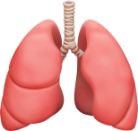

Durée de l’épreuve : 45 minutes

A lire avant de commencer l’épreuve
Université Paris Cité A2SUP - Tutorat
0 1 2 3 4 5 6 7 8 9
25
A B C D E

1
A B C D E
13
A B C D E
2
A B C D E
14
A B C D E
3
A B C D E
15
A B C D E
4
A B C D E
16
A B C D E
5
A B C D E
17
A B C D E

Tuto n◦ : 1 UE (spé) : Histo-Embryo

Nom : Mbappé Prénom : Kylian
Numéro A2SUP : 06 38 58 ... 
IDENTIFICATION

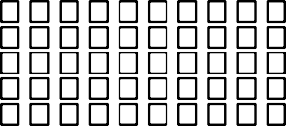
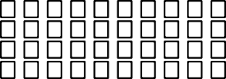
0 1 2 3 4 5 6 7 8 9
Numéro A2SUP
Diz. Mil.
Mil. Cent. Diz. Unit.
Contrôle
J diz. J unit. M diz. M unit.
Date de naissance (JJ/MM)

37
A B C D E
38
A B C D E
39
A B C D E
40
A B C D E
41
A B C D E

26
A B C D E
27
A B C D E
28
A B C D E
29
A B C D E
Vérifiez que les informations saisies sur votre grille QCM sont correctes : nom, prénom et numéro étudiant.
Les correcteurs liquides ou en ruban de type Blanco, Tipp-Ex, et autres sont interdits car chaque question comporte une ligne de droit au remords.
Seule l’utilisation du stylo à bille noir est autorisée pour cocher les grilles.
7
A B C D E
19
A B C D E
31
A B C D E
43
A B C D E
Informations réglementaires
- Les questions sans réponse seront considérées comme nulles.
- Une grille QCM est à remplir pour l’ensemble de l’épreuve.
- Veiller à remplir complètement toute la surface des cases choisies.
- Ne pas gratter, ne pas raturer, ne pas mettre de croix ni aucun autre signe.
- Toute fraude ou tentative de fraude fera l’objet de poursuites disciplinaires (Décret n◦92-657 du 13 juillet 1992). Tout signe distinctif porté sur la grille QCM pouvant indiquer sa provenance constitue une fraude.
- Les calculatrices ne sont pas autorisées
- Aucun candidat n’est admis à quitter la salle d’examen avant la fin de l’épreuve.
9
A B C D E
6
A B C D E
8
A B C D E
10
A B C D E
18
A B C D E
20
A B C D E
21
A B C D E
22
A B C D E
30
A B C D E
32
A B C D E
33
A B C D E
34
A B C D E
42
A B C D E
44
A B C D E
45
A B C D E
Recommandations spécifiques à l’épreuve

Informations sur l’épreuve
Le sujet contient 27 pages numérotées de 1 à 27 et comporte 45 questions. Merci de vérifier au début de l’épreuve que le sujet est complet.
11
A B C D E
12
A B C D E
23
A B C D E
24
A B C D E
35
A B C D E
36
A B C D E







Question 1
Mot de votre RM
Coucou tout le monde !!
Bienvenus sur la correction de cet incroyable tuto 1
d’être allés au tuto et surtout de prendre le temps de bien faire la correction, vous allez voir à quel point c’est fondamental pour votre progression !!

J’espère que ce premier examen blanc (comme vous avez pas eu la chance de faire de l’histoire au tuto 0 ) ne vous aura pas dégouté de cette incroyable matière qu’est l’histologie-embryologie (impossible) et même si vous avez trouvé ça compliqué, je ne veux voir personne, je dis bien PERSONNE se mettre la pression par rapport aux résultats. C’est la première fois que vous
vous entraînez en conditions réelles d’examen dans cette matière, alors dites vous que vous aurez encore beaucoup d’entraînements à venir et surtout que vous avez une marge de progression énorme et c’est ça qui compte vraiment !
Sinon pour cette correction, comme je le disais prenez bien le temps de la lire correctement et de vous l’approprier, avec mon incroyable team on a tout donné pour qu’elle soit la plus claire et détaillée possible,
Bon courage à toutes et à tous, et n’hésitez pas à venir nous voir au bureau de l’A2SUP si jamais vous avez des questions ou même juste pour discuter avec nous, ça nous fait toujours très plaisir !
.
, et déjà, je tiens avant tout à vous féliciter
Mucho love .
Laura, RM trop trop fière de vous.
Concernant les méthodes d’étude histologiques, laquelle (lesquelles) des propositions sui-vantes est (sont) exacte(s) ?
- On peut utiliser du bleu trypan pour étudier des cellules vivantes
- Les empreintes par apposition sont utilisées pour les produits de grattage
- L’histoenzymologie permet de mettre en évidence des enzymes directement


D. La partie optique d’un microscope optique comprend le condenseur, l’objectif et l’oculaire
E. La calcéine est fluorescente et ne traverse pas les membranes cellulaires
Question 1
- Item A → On peut utiliser du bleu trypan pour étudier des cellules vivantes
C’est l’inverse, le bleu trypan sert à repérer les cellules mortes. Pour repérer les vivantes, ce sont des sondes fluorescentes qui sont utilisées.
- Item B → Les empreintes par apposition sont utilisées pour les produits de grattage
Ehehe non ! C’est pour les échantillons solides comme les organes ou les tumeurs que l’on réalise une empreinte par apposition. Pour les produits de grattage ou même les liquides, on peut effectuer un frottis puis un étalement sur lame.
- Item C → L’histoenzymologie permet de mettre en évidence des enzymes directement
Alors là, promettez-moi d’inscrire ce piège dans votre plus beau carnet d’erreurs : l’histoenzymologie permet de déceler des ACTIVITÉS enzymatiques et non des enzymes elles-mêmes ! Pour ça, on commence par incuber les cellules vivantes/coupes congelées en présence d’un substrat, puis on révèle le produit de la réaction enzymatique dans un second temps. Sinon le reste de l’item est correct
C Item D → La partie optique d’un microscope optique comprend le condenseur, l’objectif et l’oculaire C’est ça, mais je tiens quand même à vous mettre en garde contre un piège très fréquent : ce qui est cité dans l’item c’est bien ce qui compose la partie optique mais ne confondez pas avec les composants de
la partie mécanique qui sont la potence, la platine et le tube OPTIQUE (je sais c’est contre intuitif). Donc on se le note sur un post it tout de suite pour ne jamais faire l’erreur .
C Item E → La calcéine est fluorescente et ne traverse pas les membranes cellulaires
Exactement ! La calcéine AM, qui est utilisée en histoenzymologie, est un substrat non fluorescent et capable de traverser les membranes cellulaires. Lorsqu’elle rentre dans le cytoplasme des cellules vivantes, elle est estérifiée en calcéine, qui est bien fluorescente et ne traverse plus les membranes cellulaires.
Réponses vraies : D et E

Question 2
Concernant les méthodes d’étude, laquelle (lesquelles) des propositions suivantes est (sont) exacte(s) ?
A. Les étapes de préparations pour le microscope électronique sont : fixation, inclusion, coupe, colo-ration, montage
B. Le formaldéhyde et le glutaraldéhyde sont des fixateurs pour le microscope optique
C. Les étapes de préparations pour le microscope électronique à transmission sont : fixation, inclusion, coupe, contraste
D. Durant l’étape de coupe du microscope optique, l’échantillon est coupé à l’aide d’un microtome

Question 3
Concernant les microscopes électroniques, laquelle (lesquelles) des propositions suivantes est (sont) exacte(s) ?
A. Les microscopes électroniques à balayage permettent de voir un échantillon en 3D
B. Les microscope électronique à transmission recueillent des électrons réfléchis par la préparation
C. Les microscope électronique à transmission et microscope électronique à balayage fonctionnent sous vide
D. L’inclusion pour les préparations pour microscope électronique à transmission se fait dans des résines synthétiques

E. La coupe pour le microscope électronique à transmission mesure 50 à 80 mm
E. Les nouvelles générations de microscope électronique à transmission permettent de travailler sur des cellules ou micro-organismes non métallisés voire vivants


Question 2
- Item A → Les étapes de préparations pour le microscope électronique sont : fixation, inclusion, …
BE CAREFUL ! Toujours faire attention aux petits détails, ici c’est pas les préparations pour le ME (microscope électronique) mais le MO (microscope optique) ! D’ailleurs les étapes diffèrent aussi entre les différents ME : pour le MET (microscope électronique à transmission) les étapes sont fixation inclusion coupe et coloration et pour le MEB (microscope électronique à balayage) les étape sont fixation, déshydratation et métallisation. Courage, avec un peu d’entrainement tu vas devenir un(e)
pro
- Item B → Le formaldéhyde et le glutaraldéhyde sont des fixateurs pour le microscope optique Encore un piège MOUAHAHA ! T’inquiète on fait ces items pour ton bien, comme ça tu pourras t’en rappeler le jour J. Alors qu’est ce qui est faux dans cet item ? Eh bien c’est le glutaraldéhyde, qui est bien un fixateur MAIS pour le ME. Le formaldéhyde quant à lui est bien un fixateur pour le MO tout comme l’acide acétique, le méthanol ou encore le liquide de Bouin.
C Item C → Les étapes de préparations pour le microscope électronique à transmission sont : … Yes, c’est tout bon, il n’y a pas d’étape de montage contrairement aux préparations pour le MO ! Et pour rappel les étapes de préparation pour le MEB sont : fixation, déshydratation et métallisation.
C Item D → Durant l’étape de coupe du microscope optique, l’échantillon est coupé à l’aide d’un … C’est exact ! Deux items vrais à la suite, INCROYALE !!! Du coup, bien faire attention à ces détails encore une fois. Le prof sur ce cours aime bien faire des items de ce style… Pour rappel, les coupes pour le MO sont fines (entre 2 et 10 µm), réalisées avec un microtome (avance mécanique et lame en acier) et sont déposées et collées sur des lames de verre.
- Item E → La coupe pour le microscope électronique à transmission mesure 50 à 80 mm
Jamais 2 sans 3... Euuuuh, oui mais pas cette fois-ci. Attention aux unités ! Étant donné qu’on est sur le MET, celui-ci accède à des échantillons très très très petits. Les millimètres sont donc BEAUCOUP trop grand pour ce microscope. C’est plutôt 50 à 80 nm et ces coupes sont réalisées avec un ultramicrotome (avance thermique et couteau en diamant) puis déposées sur des grilles de cuivre.
Réponses vraies : C et D
Question 3
- Item A → Les microscopes électroniques à balayage permettent de voir un échantillon en 3D
Et non c’est un petit piège. Dans votre cours, il est bien indiqué que le MEB permet de voir la surface mais qu’il ne s’agit pas d’images 3D. En effet ce microscope fonctionne par recueil des électrons réfléchis par la préparation cela peut donc donner l’impression d’une image en 3D mais ce n’est pas le cas.
- Item B → Les microscope électronique à transmission recueillent des électrons réfléchis par la …
Encore un piège désolé
Retenez bien les différences même si ça peut vous paraître un peu pointu comme détail.
. Il s’agit là du MEB, le MET recueil des électrons traversant la préparation.
C Item C → Les microscope électronique à transmission et microscope électronique à balayage …
Tout à fait, c’est bien cela qui est indiqué dans votre cours ! Le MET et le MEB ont des modes de fonctionnement très similaires excepté pour le fait que les électrons traversent l’échantillon avec le MET mais sont réfléchis avec le MEB.
C Item D → L’inclusion pour les préparations pour microscope électronique à transmission se fait … C’est bien cela, tout est bon dans cet item. L’inclusion, qui est la deuxième étape du processus, se fait après déshydratation dans des bains d’alcool de degrés croissant puis avec de l’oxyde de propylène, quant aux résines synthétiques, cela peut être de l’epon ou de l’araldite. Viennent ensuite les étapes de coupe puis de coloration. Pour rappel, il n’y a pas d’étape d’inclusion pour les MEB.
- Item E → Les nouvelles générations de microscope électronique à transmission permettent de … C’était presque ça mais ce sont les nouvelles générations de MEB et pas de MET. Pour mieux comprendre, reprenons depuis le début ! Pour faire une étude au MET, il faut couper votre échantillon afin qu’il soit assez fin pour laisser les électrons le traverser. Et on est d’accord qu’une fois coupé en fines rondelles, l’échantillon n’est plus trop vivant.
A l’inverse, pour faire une étude au MEB, il faut métalliser cet échantillon (en gros le badigeonner d’une fine couche d’or-palladium). Et en vrai, vous pouvez vivre avec une petite couche d’or-palladium sur vous. Donc, ce sont les MEB nouvelle génération qui permettent de travailler sur des cellules ou micro-organismes vivants ou non métallisés. Courage !
Réponses vraies : C et D

Question 4
Concernant l’analyse moléculaire in situ, laquelle (lesquelles) des propositions suivantes est (sont) exacte(s) ?
A. L’immunohistochimie consiste à utiliser un anticorps pour détecter et localiser très spécifiquement une protéine ou un polyoside
B. Lors de l’immunohistologie, le complexe anticorps-antigène peut être révélé par de l’or colloïdal pour la microscopie optique
C. La peroxydase est révélée par du nitro bleu de tétrazodium
D. Lors du marquage indirect, on peut utiliser de la biotine qui se lie à l’avidine elle-même attachée au premier anticorps

Question 5
Concernant l’autoradiographie, laquelle (lesquelles) des propositions suivantes est (sont) exacte(s) ?
A. Il s’agit de l’utilisation de précurseurs de micromolécules marqués avec des isotopes radioactifs
B. La thymidine tritiée permet l’étude de la synthèse de l’ADN
C. On utilise souvent la péroxydase en autoradiographie
D. C’est une technique rapide à effectuer
E. Pour que cette technique fonctionne, il faut absolument travailler dans un milieu froid
Question 5
- Item A → Il s’agit de l’utilisation de précurseurs de micromolécules marqués avec des isotopes …
Ici, ça se joue sur vraiment pas grand chose, mais c’est l’utilisation de précurseurs de MACROmolé-cules et non micromolécules... Le reste, c’est bien la définition qui est sur la dernière diapo de votre cours. Je suis d’accord avec vous, l’item n’est pas sympa mais autant vous préparer au pire pendant les tutos
C Item B → La thymidine tritiée permet l’étude de la synthèse de l’ADN
Yes, c’est bien cela ! On incorpore la thymidine tritiée dans l’ADN pour en étudier sa synthèse. C’est la toute dernière phrase du diapo, pensez donc bien à aller à la fin de chacun de vos cours (oui, il faut apprendre même les tous pitits détailles).
- Item C → On utilise souvent la péroxydase en autoradiographie
Et non, il ne faut pas tout confondre
histoenzymatique. En autoradiographie on utilise par exemple la thymidine tritiée comme cité précé-demment.
- Item D → C’est une technique rapide à effectuer
En réalité, c’est une méthode assez longue à effectuer puisque l’étape de l’autoradiographie nécessite l’application d’une émulsion photosensible sur plusieurs semaines sur la préparation. En gros, il faut laisser le temps aux isotopes radioactifs de trouver leur précurseurs macromoléculaires, puis il faut attendre que le complexe macromolécule-isotope fasse leurs vies pour qu’à la fin de toute cette attente, on puisse voir quel a été le chemin parcouru par les macromolécules.
- Item E → Pour que cette technique fonctionne, il faut absolument travailler dans un milieu froid Bon cet item sort de nul part et rien n’est indiqué dans le cours concernant ce point donc on ne coche pas !
Réponse vraie : B
La péroxydase est une enzyme utilisée pour la révélation

E. L’hybridation in situ s’effectue en trois temps

Question 4 C Item A → L’immunohistochimie consiste à utiliser un anticorps pour détecter et localiser très … Oui on parle bien de l’immunohistochimie dans cette définition. D’ailleurs, pour ne pas être perdu avec les synonymes immunohistochimie = immunohistologie. Donc cette méthode consiste à utiliser un anticorps qui est dans la plupart des cas monoclonal, afin de détecter et localiser très spécifiquement
une protéine ou un polyoside (attention à ne pas oublier les polyosides). La protéine ou le polyoside agit ici comme un antigène. Voilà vous êtes à présent des bosses de cette technique .
- Item B → Lors de l’immunohistologie, le complexe anticorps-antigène peut être révélé par de l’or … Oups, petit piège ! C’est pour la microscopie électronique que l’on utilise de l’or colloïdale. Sinon, le complexe Ac-Ag peut être révélé soit par un fluorochrome, soit par une enzyme ou par de l’or colloïdal (mais uniquement pour la ME). Et la révélation peut se faire de 3 manières : directe, indirecte ou par amplification.
- Item C → La peroxydase est révélée par du nitro bleu de tétrazodium
A retenir absolument car ce détail tombe plutôt souvent ! L’enzyme peroxydase est révélée par la diaminobenzidine (ou DAB pour les intimes). De son côté, le nitro bleu de tétrazodium sert à révéler la phosphatase alcaline.
- Item D → Lors du marquage indirect, on peut utiliser de la biotine qui se lie à l’avidine elle-même … C’est la question des inversions dîtes donc ! C’est l’avidine qui se lie à la biotine qui est attachée au premier anticorps. Petit mnémo qu’on m’avait donné dans une annale : l’AVIdine est AVIde de beauté (biotine) donc elle s’attache à la biotine. Ne me remerciez pas c’est pas moi qui l’ai trouvé.
C Item E → L’hybridation in situ s’effectue en trois temps
On termine avec un item vrai. L’hybridation in situ qui est l’utilisation d’une sonde nucléique « marquée » pour détecter et localiser une séquence spécifique d’ADN ou d’ARN, s’effectue bien en 3 temps qui sont : la dénaturation de l’ADN et de la sonde, l’hybridation et la lecture en fonction du marqueur. La sonde peut-être marquée par des isotopes radioactifs ou par des produits non-radioactifs
Réponses vraies : A et E

Question 6
Concernant les différents colorants utilisés durant les tests, laquelle (lesquelles) des pro-positions suivantes est (sont) exacte(s) ?
- L’Hématéine-Eosine-Safran colore le noyau en rose, le cytoplasme en violet et les fibres de collagène en jaune
B. L’Hématéine-Eosine-Safran colore le noyau en violet, le cytoplasme en rose et les fibres de collagène en jaune
C. La coloration May Grünwald Giemsa est utilisée pour les cellules musculaires

Question 7
Concernant l’organisation générale des épithéliums, laquelle (lesquelles) des propositions suivantes est (sont) exacte(s) ?
- Les épithéliums de revêtement ont uniquement pour rôle la protection
- Un endothélium est un épithélium qui tapisse l’intérieur d’une cavité d’un organe, comme l’estomac
- C’est un tissu formé de cellules juxtaposées et isolées, solidaires entre elles grâce à des jonctions cellulaires et séparées du tissu conjonctif sous-jacent par une membrane basale
- La lamina lucida et la lamina rara composent la lame basale
E. Le noyau des cellules épithéliales se trouve généralement en position basale

D. Le trichrome de Masson colore les fibres de collagène en vert
- Le trichrome de Masson colore les fibres de collagène en brun
Question 7
- Item A → Les épithéliums de revêtement ont uniquement pour rôle la protection
Non pas uniquement. L’épithélium de notre système digestif a un rôle d’absorption et de sécrétion, celui de notre tractus respiratoire permet un transport/mouvement. Les épithéliums ont donc pour rôle la protection mécanique, chimique, l’absorption, l’excrétion, le transport, les échanges...
- Item B → Un endothélium est un épithélium qui tapisse l’intérieur d’une cavité d’un organe, … C’est la définition d’un mésothélium, un endothélium quant à lui tapisse l’intérieur des structures vasculaires.
- Item C → C’est un tissu formé de cellules juxtaposées et isolées, solidaires entre elles grâce à des … Tout était bon, sauf qu’elles sont jointives et non isolées. Un exemple de tissu composé de cellules isolées est le tissu conjonctif, la caractéristique de l’épithélium est justement cette densité de cellules collées de tous leurs côtés pour assurer la cohésion du tissu et qu’il puisse ainsi assurer son rôle de protection par exemple.
- Item D → La lamina lucida et la lamina rara composent la lame basale
C’est un piège basique et hyper récurrent. Lamina lucida et lamina rara sont des synonymes, c’est associée à la lamina densa qu’elle compose la lame basale. 50 balles que vous aurez le même item au tuto 2 ou 3.
C Item E → Le noyau des cellules épithéliales se trouve généralement en position basale Généralement oui, on peut trouver des contre-exemples comme pour les épithéliums pseudo-stratifiés où les noyaux alternent de pôle basal à pôle apical. Cependant l’item n’est pas péremptoire, et c’est une phrase du cours donc il est vrai.
Réponse vraie : E
Question 6
- Item A → L’Hématéine-Eosine-Safran colore le noyau en rose, le cytoplasme en violet et les fibres …
Attention à l’inversion ! Ce n’est pas le noyau qui devient rose MAIS le cytoplasme et inversement pour la couleur violette.
C Item B → L’Hématéine-Eosine-Safran colore le noyau en violet, le cytoplasme en rose et les fibres … Cette fois c’est tout bon. Pour détailler un peu, c’est l’hématéine qui est responsable de la couleur violette du noyau, l’eosine qui colore en rose le cytoplasme et le safran qui colore les fibres de collagène en jaune.
- Item C → La coloration May Grünwald Giemsa est utilisée pour les cellules musculaires
Presque ! Elle n’est pas utilisée pour les cellules musculaires mais pour les cellules sanguines, notam-ment lors des frottis sanguins.
C Item D → Le trichrome de Masson colore les fibres de collagène en vert
Perfect ! Rien à redire ! Pour détailler un peu cette coloration, l’hématoxyline colore les noyaux en brun, la fascine acide colore le cytoplasme en rouge et le vert lumière colore les fibres de collagène en vert (logique pour celle-là).
- Item E → Le trichrome de Masson colore les fibres de collagène en brun
Hélas, c’est faux ! Petite inversion, car le trichrome de Masson (comme vu précédemment) colore les FIBRES DE COLLAGÈNE en vert, le brun c’est pour le NOYAU. Faites bien attention lorsque vous lisez les items !
Réponses vraies : B et D

Question 8
Concernant la classification des épithéliums de revêtement, laquelle (lesquelles) des pro-positions suivantes est (sont) exacte(s) ?
A. La classification usuelle des épithéliums de revêtement se fait selon 2 critères mor-phologiques
- Les cellules des épithéliums cubiques ou prismatiques sont aussi hautes que larges
- Un épithélium à deux couches est dit bistratifié, alors qu’on parle d’épithélium pseudostratifié s’il possède plus de deux couches
- Les cellules des épithéliums stratifiés se renouvellent grâce à la division de cellules voisines
- Les cellules épithéliales interagissent toutes avec la lame basale uniquement dans les épithéliums simples
Question 8
C Item A → La classification usuelle des épithéliums de revêtement se fait selon 2 critères …
Oui ! En effet, c’est dans le cours. Les deux critères morphologiques pour classer les épithéliums sont la forme des cellules (pavimenteuses, cubiques, ou cylindrique) et le nombre de couche de cellules : épithélium simple (une seule couche), stratifié (plusieurs couches) ou pseudostratifié (une seule couche où toutes les cellules sont en contact avec la lame basale, mais on a l’impression de voir plusieurs couches).
- Item B → Les cellules des épithéliums cubiques ou prismatiques sont aussi hautes que larges
Aïe, un premier piège... Les cellules des épithéliums cubiques sont bien aussi hautes que larges, MAIS le terme ”prismatique” n’est pas un synonyme de ”cubique” ici ! Ce sont les cellules épithéliales cylindriques (plus hautes que larges) qui sont aussi appelées prismatiques...
- Item C → Un épithélium à deux couches est dit bistratifié, alors qu’on parle d’épithélium … Encore un item faux... Alors certes, on parle bien d’épithélium bistratifié si celui-ci possède deux couches. Mais s’il en possède plus de deux, alors il s’agit d’un épithélium pluristratifié, pas pseudos-tratifié. Ce dernier terme fait référence aux épithéliums possédant une seule couche mais qui donnent l’impression d’avoir plusieurs couches.
- Item D → Les cellules des épithéliums stratifiés se renouvellent grâce à la division de cellules voisines Aïe, une petite inversion... Selon le cours, dans les épithéliums stratifiés, nous avons deux types de couches : la couche basale, avec des cellules souches qui interagissent avec la lame basale, et la couche superficielle, composée de plusieurs couches de cellules épithéliales qui n’interagissent pas avec la lame basale. Quand une cellule de la couche superficielle devient sénescente et se desquame (= se détache du tissu) ou meurt par apoptose, c’est une des cellules souches de la couche basale qui se divise, puis monte jusqu’à l’endroit où se trouvait la cellule desquamée pour la remplacer. C’est dans les épithéliums simples que toutes les cellules épithéliales ont conservé leur capacité de division et que l’épithélium peut se régénérer par division d’une cellule voisine.
- Item E → Les cellules épithéliales interagissent toutes avec la lame basale uniquement dans les … Malheureusement, non... C’est bien le cas pour les épithéliums simples, mais on peut aussi voir que toutes les cellules interagissent avec la lame basale dans les épithéliums pseudostratifiés, bien que l’on ait l’impression de voir plusieurs couches. D’ailleurs, les épithéliums pseudostratifiés ont souvent un rôle identique à celui des épithéliums simples dans l’absorption et la sécrétion.
Réponse vraie : A

Question 9
Concernant ce schéma sur les jonctions cellulaires, laquelle (lesquelles) des propositions suivantes est (sont) exacte(s) ?
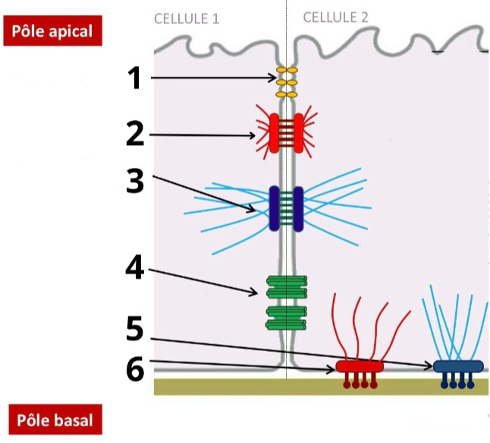
A. La structure 1 est aussi appelée zonula occludens

B. La structure 1 fait partie des jonctions d’ancrage
C. Les structures 1, 2 et 3 forment un complexe de jonction
D. La structure 4 correspond aux jonctions communicantes qui sont composées d’un grand nombre de petits canaux intracellulaires

E. La structure 6 correspond à un contact focal

C Item A → La structure 1 est aussi appelée zonula occludens
Question 9
C’est ça, la légende 1 désigne une jonction serrée et cette dernière possède de nombreux autres noms : tight junction, jonction étanche, jonction imperméable… Retenez pour la reconnaître plus facilement sur ce schéma, que c’est celle située le plus proche du pôle apical, justement pour former une barrière étanche qui va empêcher les molécules de traverser l’épithélium.
- Item B → La structure 1 fait partie des jonctions d’ancrage
Et non, les jonctions serrées ne font pas partie des jonctions d’ancrage. Mais qu’est ce que sont les
jonctions d’ancrage me direz-vous ? Ça désigne les jonctions qui relient les cytosquelettes des cellules entre elles ou avec la matrice extracellulaire donc les jonctions adhérentes, contacts focaux, desmo-somes et hémidesmosomes. Les jonctions serrées quant à elles sont des accolements de membranes plasmiques des cellules adjacentes.
C Item C → Les structures 1, 2 et 3 forment un complexe de jonction
Avant tout, on identifie les structures : de haut en bas on a une jonction serrée, une jonction adhérente
et un desmosomes. Et en effet, ces trois jonctions forment ce qu’on appelle un complexe de jonction, et qui “permet le maintien de l’intégrité structurale [...] de l’épithélium”

C Item E → Les jonctions adhérentes, tout comme les desmosomes, relient deux cellules adjacentes
C’est bien leur point commun ! Et encore une fois, à ne pas confondre avec les contacts focaux et les hémidesmosomes, qui eux relient une cellule à la matrice extracellulaire de la lame basale.
Réponses vraies : C et E

Question 11
- Item D → La structure 4 correspond aux jonctions communicantes qui sont composées d’un grand …
Piège très vicieux je m’en excuse, mais comme toujours lisez bien les items ! Tout le début de l’item
est bon excepté que ce sont des petits canaux INTERcellulaire et pas intra . En effet, les jonctions communicantes permettent aux cytoplasmes de deux cellules de rentrer en communication, donc il faut bien que les canaux soient entre ces cellules.
C Item E → La structure 6 correspond à un contact focal
C’est tout bon, pour rappel les contacts focaux relient une cellule à la matrice extracellulaire de la lame basale via les filaments d’actine de cette cellule.
Réponses vraies : A, C et E
Concernant les jonctions communicantes, laquelle (lesquelles) des propositions suivantes est (sont) exacte(s) ?

A. Elles ne font pas partie du complexe de jonction

Question 10
Concernant les jonctions cellulaires, laquelle (lesquelles) des propositions suivantes est (sont) exacte(s) ?
A. Les desmosomes relient les filaments intermédiaires des cellules épithéliales à la matrice extracel-lulaire
B. Les hémidesmosomes relient les filaments d’actine intracellulaire à la matrice extracellulaire de la lame basale
B. Elles sont seulement composées d’un connexon formé de 6 connexines
C. On observe un élargissement de l’espace entre les membranes plasmiques au niveau des nexus dû à la taille des protéines (connexines) trop grandes

- Une connexine est une molécule à quatre domaines transmembranaires, deux boucles extracellulaires et une boucle intracellulaire
- C’est un canal hydrophile qui permet le passage de sucres et d’ions notamment

C. Les jonctions adhérentes (zonula adherens) relient deux cellules adjacentes grâce à des protéines transmembranaires de la famille des cadhérines
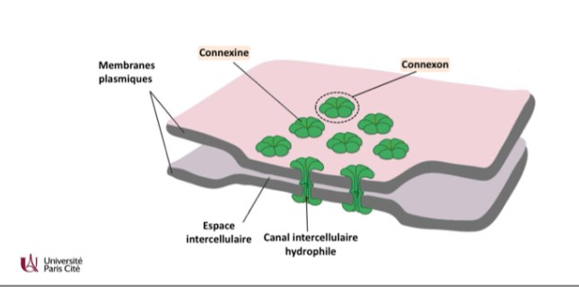
D. Dans les contacts focaux, les filaments fins d’actine sont accrochés aux cadhérines transmembra-naire par l’intermédiaire de protéines
C Item A → Elles ne font pas partie du complexe de jonction
Question 11
Un complexe de jonction “permet le maintien de l’intégrité structurale [...] de l’épithélium”, c’est-à-dire qu’il permet de tenir les cellules entre elles. Le rôle de la jonction communicante n’étant pas le maintien d’une structure histologique mais la communication entre deux cellules, elle n’est pas utile au complexe de jonction.
- Item B → Elles sont seulement composées d’un connexon formé de 6 connexines
Il y a deux connexons dans une jonction communicante, vous pouvez retenir qu’il y a un connexon
par membrane plasmique/par cellule (vu qu’elle permet la communication entre deux cellules, on a bien deux connexons). En revanche, chacun de ces connexons est bien formé par 6 sous-unités protéiques appelées connexines organisées de manière concentrique autour d’un axe creux formant un pore central.
- Item C → On observe un élargissement de l’espace entre les membranes plasmiques au niveau des … Item long certes, mais l’élément qui nous intéresse se trouve tout au début. On observe un amincis-sement de 2 à 4 nm de l’espace entre les membranes plasmiques, toute la justification qui suit sert
seulement à vous mettre le doute. La plupart des items qui sont justifiés présentent un piège donc faites vous confiance à vous plutôt qu’au vicieux qui rédige les items. Je vous remets le schéma pour que ça soit plus visuel.
E. Les jonctions adhérentes, tout comme les desmosomes, relient deux cellules adja-centes
Question 10
- Item A → Les desmosomes relient les filaments intermédiaires des cellules épithéliales à la matrice …
La confusion est très courante entre les desmosomes et les hémidesmosomes, et ici c’est la description
des hémidesmosomes qui est faite ! Les desmosomes quant à eux relient bien les filaments intermé-diaires, mais entre deux cellules épithéliales adjacentes et non pas à la matrice extracellulaire.
- Item B → Les hémidesmosomes relient les filaments d’actine intracellulaire à la matrice …
Aïe, encore un piège. Ici l’item est presque bon, mais les filaments concernés pour les hémidesmo-
somes sont les filaments intermédiaires aussi appelés tonofilaments et non pas les filaments d’actine intracellulaire. Du reste, ils relient bien une cellule épithéliale à la lame basale.
C Item C → Les jonctions adhérentes (zonula adherens) relient deux cellules adjacentes grâce à des … Tout à fait ! La liaison se fait d’ailleurs grâce à des ions calcium (Ca²⁺). Petit rappel, les autres protéines impliquées dans les jonctions adhérentes sont les caténines alpha et bêta ainsi que la vinculine qui sont des protéines cytoplasmiques de liaison, et l’alpha-actinine qui relient les filaments d’actine entre eux.
- Item D → Dans les contacts focaux, les filaments fins d’actine sont accrochés aux cadhérines … Lisez bien les items !! Pour les contacts focaux, les protéines transmembranaires sont des INTÉ-GRINES. Les cadhérines se trouvent plutôt dans les jonctions adhérentes. Le reste de l’item est bon

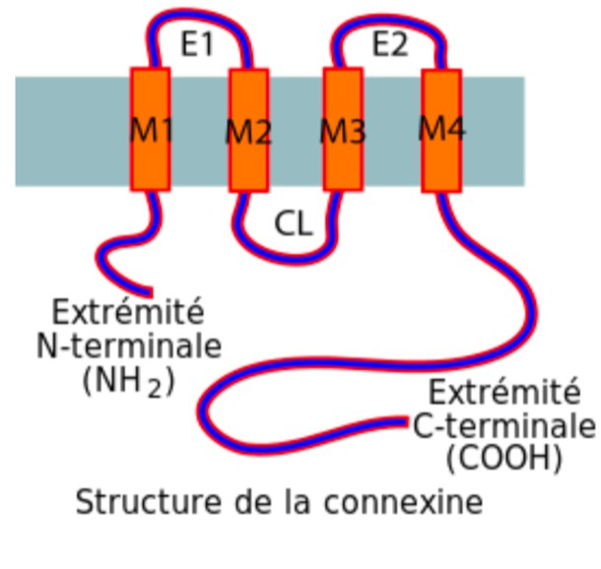
Question 12
Diapo 49, Tissu Epithelial, Pr Mouton-Liger
C Item D → Une connexine est une molécule à quatre domaines transmembranaires, deux boucles …
C’est exactement ça, on peut même rajouter que leurs extrémités N-ter et C-ter se trouvent dans le milieu intracellulaire. Regardez ce schéma (on le retient assez rapidement)
C Item E → C’est un canal hydrophile qui permet le passage de sucres et d’ions notamment
Effectivement. On sait que la membrane plasmique est une bicouche lipidique, donc qu’elle est hydro-phobe/lipophile. On sait aussi que les sucres et les ions qui sont hydrophiles/lipophobe ne peuvent donc pas passer la membrane plasmique. Cela semble alors logique de se dire que les canaux permettent le passage des éléments hydrophiles (vu que les éléments lipophiles peuvent passer la membrane plas-mique spontanément), donc que le canal est bien hydrophile.
Réponses vraies : A, D et E
Concernant ce schéma d’une jonction cellulaire, laquelle (lesquelles) des propositions sui-vantes est (sont) exacte(s) ?
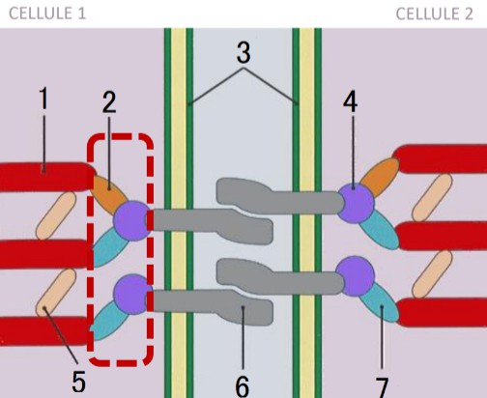

- Il s’agit du schéma d’un contact focal
- Cette famille de jonction permettent de relier les cellules épithéliales adjacentes par leurs microfilaments d’actine, en 1 sur le schéma
- L’élément 2, qui se retrouve dans d’autres types de jonctions, correspond à la vincu-line
- En 6, il s’agit de protéines transmembranaires de la famille des cadhérines, qui se lient via le Na⁺
- Les éléments 4 et 7 sont respectivement de la β-actinine et de l’α-actinine



- Item A → Il s’agit du schéma d’un contact focal
Question 12
C’est presque ça ! Dans les cellules épithéliales, il y a deux types de jonctions reliées par des microfi-laments d’actine : les jonctions adhérentes (ou zonula adherens) et les contacts focaux. Ici, on a donc affaire à l’un des deux, mais comment savoir lequel ? Retenez bien , les contacts focaux joignent la cellule épithéliale à la lame basale, tandis que les jonctions adhérentes permettent à deux cellules
d’adhérer entre cellules entre elles ! Ce schéma représente donc une jonction adhérente car on voit bien qu’elle relie deux cellules sur le schéma.
C Item B → Cette famille de jonction permettent de relier les cellules épithéliales adjacentes par … Exactement !! Les jonctions adhérentes (comme les contacts focaux) se lient bien aux microfilaments d’actine de la cellule. Ainsi les réseaux de microfilaments d’actine des deux cellules voisines sont reliés.
Attention, il ne faut pas les confondre avec les desmosomes et les hémidesmosomes qui se lient aux filaments intermédiaires !
C Item C → L’élément 2, qui se retrouve dans d’autres types de jonctions, correspond à la vinculine
Toutafé
retrouve aussi bien dans les zonula adherens que dans les contacts focaux !
La vinculine est l’une des protéines qui participe à la liaison des filaments d’actine. On la
- Item D → En 6, il s’agit de protéines transmembranaires de la famille des cadhérines, qui se lient … Piège très fréquent ici. Lisez bien tous les items jusqu’au bout, surtout s’ils sont très détaillés. Ici, le 6e élément est bien une cadhérine. Cependant, ces dernières se lient grâce au Ca²⁺ et non au Na⁺. Petit moyen mnémotechnique : les CAdhérine comme Ca²⁺, elles se lient donc grâce au calcium.

- Item E → Les éléments 4 et 7 sont respectivement de la β-actinine et de l’α-actinine
Vous avez affaire à une inversion très vicieuse, soyez bien attentifs. Pour les éléments 4 et 7, il s’agit de la β- et de l’α-CAténine. Elles lient les filaments d’actine à la CAdhérine. L’α-actinine, elle, stabilise les MF d’actine entre eux : c’est l’élément 5 du schéma ; enfin, la β-actinine, ça n’existe tout simplement pas.
Réponses vraies : B et C
C Item E → Les cils sont constitués de trois parties : le cil qui contient l’axonème, le corpuscule …
Tout y est ! Votre cours ne détaille rien sur la racine, en revanche retenez bien l’ultrastructure de l’axonème (9 doublets externes et une paire centrale de microtubules) ainsi que celle du corpuscule basal (9 triplets externes de microtubules et rien au centre).
Réponses vraies : B, C et E

Question 13
Concernant les spécialisations des cellules, laquelle (lesquelles) des propositions suivantes est (sont) exacte(s) ?
- Les microvillosités sont des spécialisations mobiles qui permettent d’augmenter la surface de contact jusqu’à 30 fois
B. Les replis basolatéraux sont riches en mitochondries
C. Les plaques membranaires sont des spécialisations présentent uniquement sur les cellules de l’épithélium vésical

Question 14
Concernant les épithéliums glandulaires, laquelle (lesquelles) des propositions suivantes est (sont) exacte(s) ?
- On peut distinguer trois types de sécrétions : exocrine, endocrine et aldocrine
- Les glandes exocrines ont forcément un canal excréteur
C. Une cellule sécrétant des protéines possède un réticulum endoplasmique granuleux abondant, tandis que les cellules sécrétant des stéroïdes possède un réticulum endo-plasmique lisse abondant

D. Dans les cils, des bras de kinésine répartis le long des microtubules jouent le rôle de moteurs moléculaires
E. Les cils sont constitués de trois parties : le cil qui contient l’axonème, le corpuscule basal et la racine ciliaire
D. Les cellules sécrétant des électrolytes possèdent peu de mitochondries car elles ont une activité de synthèse faible
E. Les cellules aldocrines sécrètent leur produit dans d’autres cellules glandulaires
Question 13
- Item A → Les microvillosités sont des spécialisations mobiles qui permettent d’augmenter la …
Piège très courant entre les microvillosités et les cils donc on va décortiquer ça pour que vous ne
refassiez plus l’erreur ! Les microvillosités sont des spécialisations NON-MOBILES, alors que les cils sont eux bel et bien mobiles. Je vous donne mon mnémo pour le retenir : « cil » et « mobile » ça rime, donc ce sont bien les cils qui sont mobiles . Attention tout de même à ne pas confondre avec les stéréocils qui eux malgré ce qu’on pourrait croire ne sont pas mobiles (car ce ne sont pas des cils), ce sont juste de très longues microvillosités. Pour le reste, les microvillosités augmentent bien la surface de contact jusqu’à 30 fois.
C Item B → Les replis basolatéraux sont riches en mitochondries
Exactement, et ça s’explique par le fait que ces replis sont le lieu de nombreux transports actifs
d’ions et de liquides : il faut donc beaucoup de mitochondries pour fournir l’énergie nécessaire à ces transports.
C Item C → Les plaques membranaires sont des spécialisations présentent uniquement sur les … D’habitude on vous dit de bien faire attention aux items péremptoires, mais ici il n’y a pas de piège, ces plaques ne sont présentes qu’à la face apicale de l’urothélium. Ce sont des épaississements rigides de la membrane plasmique riches en cérébrosides, qui protègent contre la toxicité de l’urine et empêchent la réabsorption de celle-ci.
- Item D → Dans les cils, des bras de kinésine répartis le long des microtubules jouent le rôle de … L’item est bon à un détail près : ce ne sont pas des bras de kinésine mais des bras de dynéine qui permettent le déplacement des microtubules, ce qui entraîne le mouvement du cil. J’en profite pour vous rappeler que le mouvement des cils est utile dans divers organes, par exemple dans l’épithélium
respiratoire pour le déplacement du mucus ou dans les trompes de Fallope pour la migration de l’ovocyte.
Question 14
- Item A → On peut distinguer trois types de sécrétions : exocrine, endocrine et aldocrine
Je viens d’inventer un mot oui aldocrine ça existe pas. Les trois types de sécrétions sont donc : exocrine, endocrine et amphicrine.
- Item B → Les glandes exocrines ont forcément un canal excréteur
Non, plusieurs glandes exocrines (donc glandes qui sécrètent dans la lumière) n’en ont pas, comme la glande de Lieberkühn (exemple du cours).
C Item C → Une cellule sécrétant des protéines possède un réticulum endoplasmique granuleux … Effectivement, le REG joue un rôle dans la production de protéine d’une cellule, tandis que le REL en joue un dans la production de lipides (les stéroïdes sont des lipides). Encore un lien avec la biocell, il faut bien qu’elle soit utile à quelque chose.
- Item D → Les cellules sécrétant des électrolytes possèdent peu de mitochondries car elles ont une … En effet, nos cellules ne synthétisent pas les électrolytes (Na⁺, K⁺ et Cl⁻), donc elles n’utilisent pas d’énergie dans la synthèse. Cependant ces cellules sont souvent soumises à des différences de potentiel plus extrêmes que les autres, et elles doivent maintenir cette différence de potentiel grâce à des pompes qui consomment de l’énergie. Dans le cas de ces cellules, elles en consomment beaucoup, donc elles ont besoin de beaucoup de mitochondries. Ce genre de raisonnement n’est mentionné nulle part, ce sont juste des liens avec d’autres cours que je vous donne afin que vous n’ayez pas à apprendre par cœur.
- Item E → Les cellules aldocrines sécrètent leur produit dans d’autres cellules glandulaires
Non, ça n’existe toujours pas (cf item A). Je voulais juste vous faire douter “j’ai peut-être sauté deux ou trois diapos” pour que vous cochiez l’item A et l’item E hehe.
Réponse vraie : C

Question 15
C Item E → Les glandes amphicrines homotypiques contiennent un seul type de cellules qui sont à …
Oui c’est bien la définition d’une glande amphicrine homotypique qui se distingue des hétérotypiques qui contiennent deux types de cellules, des cellules endocrines et des cellules exocrines.
Réponses vraies : A, B et E
Concernant les différents types de glandes des épithéliums, laquelle (lesquelles) des pro-positions suivantes est (sont) exacte(s) ?

- Les glandes trabéculaires sont organisées en cordons anastomosés, les cellules sont liées et elles sont richement vascularisées
- Les cellules de la thyroïde forment un épithélium cubique simple

- Le pancréas est une glande endocrine hétérotypique c’est-à-dire qu’il contient à la fois des cellules exocrines et des cellules amphicrines
- Les hépatocytes tout comme les cellules du rein sont des cellules glandulaires amphicrines homo-typiques

E. Les glandes amphicrines homotypiques contiennent un seul type de cellules qui sont à la fois endocrines et exocrines

Question 16
Concernant l’épithélium glandulaire, laquelle (lesquelles) des propositions suivantes est (sont) exacte(s) ?
A. Les glandes exocrines sécrètent dans le milieu extérieur
- Les glandes exocrines perdent leur connexion avec l’épithélium de revêtement

C. La classification des glandes exocrines peut se faire selon la forme de l’adénomère
D. Les glandes séreuses sont composées de cellules pyramidales et limitent une lumière à peine visible
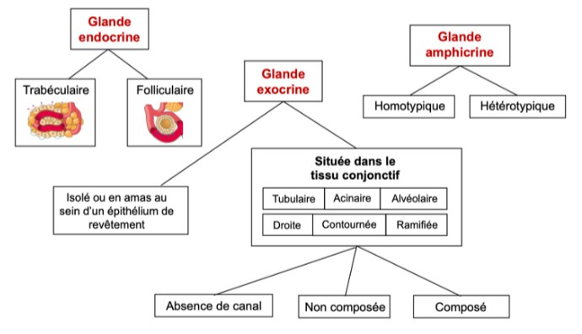
- Les glandes amphicrines ne sécrètent que dans la circulation sanguine
Question 15
C Item A → Les glandes trabéculaires sont organisées en cordons anastomosés, les cellules sont liées …
Exactement, c’est bien le cas des glandes trabéculaires. Et on peut prendre comme exemple (qui est
à connaître) l’adéno-hypophyse. A ne pas confondre avec les glandes folliculaires qui possèdent des lobules sphériques et dont les cellules forment un épithélium cubique simple.
C Item B → Les cellules de la thyroïde forment un épithélium cubique simple
Ce n’est pas mot pour mot dans le cours mais il faut se rappeler que la thyroïde est une glande
folliculaire et que les glandes folliculaires possèdent des lobules sphériques et que leurs cellules forment un épithélium cubique simple. L’item est donc vrai.
- Item C → Le pancréas est une glande endocrine hétérotypique c’est-à-dire qu’il contient à la fois … Attention à ne pas vous emmêler les pinceaux avec tous les noms. Le pancréas est une glande am-phicrine hétérotypique, c’est-à-dire qu’il contient à la fois des cellules endocrines et d’autres cellules exocrines. Je vous remets la diapo récap de tous les types de glandes pour vous aider :
Diapo 30, Tissu Epitheial partie 2, Pr Mouton-Liger

- Item D → Les hépatocytes tout comme les cellules du rein sont des cellules glandulaires …
L’item aurait été vrai si je ne vous avais pas mis les cellules du rein puisque dans votre cours on
vous parle seulement des hépatocytes et pour info les cellules du rein permettent majoritairement la filtration du sang. Pour rappel, homotypique signifie que les cellules sont à la fois endocrines et exocrines.
Question 16
C Item A → Les glandes exocrines sécrètent dans le milieu extérieur
Oui c’est tout bon, la glande est EXocrine donc les sécrétions sont vers l’EXterieur ! A ne pas confondre avec les glandes endocrines qui sécrètent vers le milieu intérieur, c’est-à-dire dans la circulation san-guine, et les glandes amphicirnes qui sécrètent à la fois vers le milieu extérieur et intérieur.
- Item B → Les glandes exocrines perdent leur connexion avec l’épithélium de revêtement
C’est l’inverse ! Les glandes exocrines gardent contact avec l’épithélium de revêtement pour pouvoir déverser leurs sécrétions vers le milieu extérieur c’est-à-dire vers la lumière d’un organe. Ici c’est la description des glandes endocrines qui est faite, elles n’ont plus besoin d’être en contact avec l’extérieur car elles déversent leurs sécrétions dans la circulation sanguine.
C Item C → La classification des glandes exocrines peut se faire selon la forme de l’adénomère
Yes, souvenez-vous, l’adénomère est la partie sécrétoire de la glande et peut prendre plusieurs formes : tubulaire, acinaire ou encore alvéolaire. Et c’est effectivement un des critères de classification des glandes exocrines tout comme la nature du produit de sécrétion, la modalité de sécrétion, la localisa-tion et le comportement du canal excréteur.
C Item D → Les glandes séreuses sont composées de cellules pyramidales et limitent une lumière à … Toutafé ! Retenez aussi que leur noyau est parabasal et arrondi, que le stock de grains de sécrétions se fait au pôle apical et que leurs sécrétions sont aqueuses.
- Item E → Les glandes amphicrines ne sécrètent que dans la circulation sanguine
Et non, ça c’est les glandes endocrines comme je vous disais
sécrètent certes dans la circulation sanguine mais pas uniquement, elles sécrètent aussi à la surface du corps, soit à surface d’une cavité du corps en communication avec l’extérieur.
Réponses vraies : A, C et D
. De leur côté, les glandes amphicrines

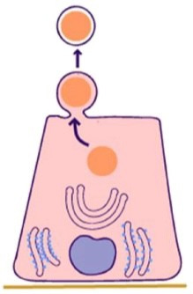
Question 17
Diapo 15, Tissu Epithelial partie 2, Pr Mouton-Liger
Réponses vraies : B, D et E
Concernant les modes d’extrusion, laquelle (lesquelles) des propositions suivantes est (sont) exacte(s) ?
- Il existe quatre modes d’extrusion différents
B. Le mode mérocrine respecte la membrane plasmique
C. Les glandes sudoripares utilisent le mode d’extrusion holocrine
- Le mode holocrine consiste en une destruction de la cellule
- Dans le mode apocrine, le produit de sécrétion lipidique se détache avec une couronne de cytoplasme

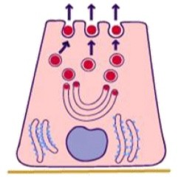
Question 18
Question 17
- Item A → Il existe quatre modes d’extrusion différents
Ils sont au nombre de trois : les modes mérocrine, apocrine et holocrine ! Je vous détaille tout ça dans la suite de la correction
C Item B → Le mode mérocrine respecte la membrane plasmique
Pour rappel, le mode mérocrine correspond à une libération par exocytose au pôle apical de la cellule via des vésicules de sécrétion. L’intégrité de la membrane plasmique est donc parfaitement respectée. C’est d’ailleurs le mode d’extrusion le plus fréquent ! Petit schéma pour que ce soit bien clair !
Diapo 14, Tissu Epithelial partie 2, Pr Mouton-Liger

- Item C → Les glandes sudoripares utilisent le mode d’extrusion holocrine
Retenez bien les exemples donnés dans votre cours, les glandes sudoripares utilisent le mode d’ex-trusion apocrine, qui consiste en un étranglement du cytoplasme apical qui contient le produit de sécrétion.
C Item D → Le mode holocrine consiste en une destruction de la cellule
Toutafé ! Ce mode opère une dégénérescence progressive, quand le noyau devient pycnotique (c’est-à-dire qu’il présente des phénomènes de condensation de la chromatine, vous reverrez ça en biochimie) et que le produit de sécrétion a complètement rempli le cytoplasme, la cellule est éliminée.
C Item E → Dans le mode apocrine, le produit de sécrétion lipidique se détache avec une couronne … C’est mot pour mot ce qui est écrit dans votre cours ! Comme ce mode implique un étranglement du cytoplasme, le produit de sécrétion garde une petite couronne de cytoplasme autour de lui, c’est-à-dire qu’il est enveloppé de cytoplasme. Je vous mets un schéma pour que ça soit plus visuel.
Concernant la morphologie des glandes, laquelle (lesquelles) des propositions suivantes est (sont) exacte(s) ?
A. Les glandes se forment par bourgeonnement et évagination d’un épithélium de revêtement en dehors du mésenchyme
B. Les glandes séro-muqueuses sont le plus souvent composées d’un acinus central mu-queux et d’un croissant de cellules séreuses en périphérie
- L’adénomère est le canal excréteur de la glande exocrine, c’est-à-dire la partie non sécrétoire
- Une glande exocrine alvéolaire a une forme de sac avec une petite lumière
- Une glande endocrine est dite composée quand son canal excréteur est ramifié
Question 18
- Item A → Les glandes se forment par bourgeonnement et évagination d’un épithélium de …
Non désolée, c’est à partir du bourgeonnement et de l’INvagination d’un épithélium de revêtement DANS le mésenchyme. Je reconnais que c’est pas cool. Voici la diapo pour bien avoir l’idée en tête.

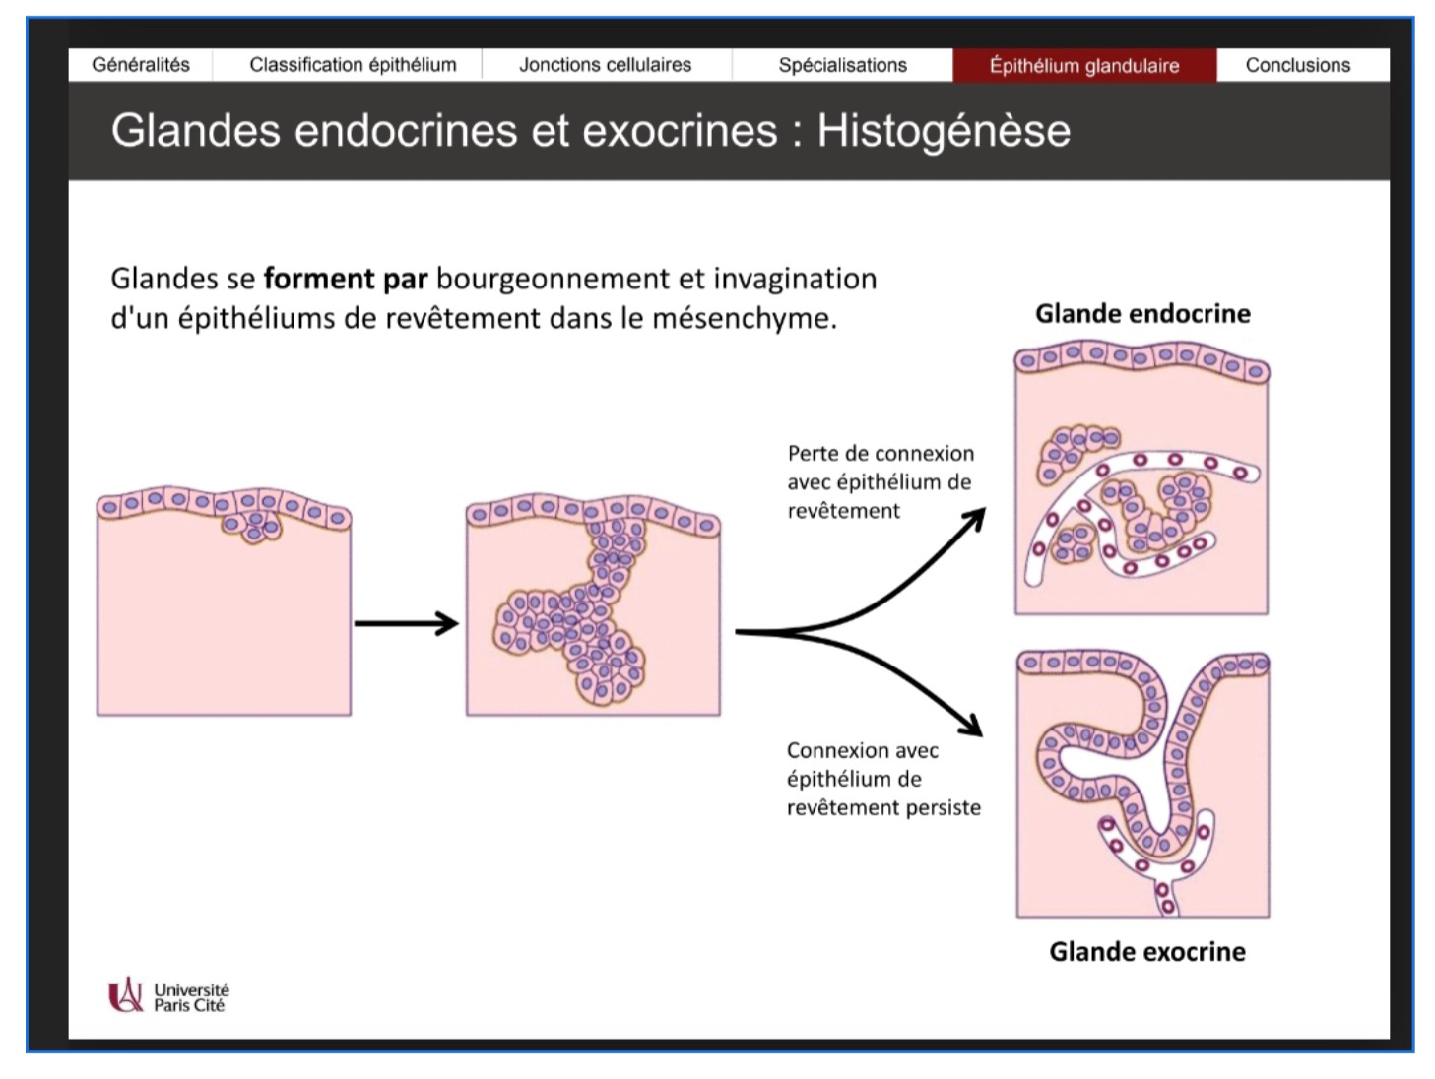
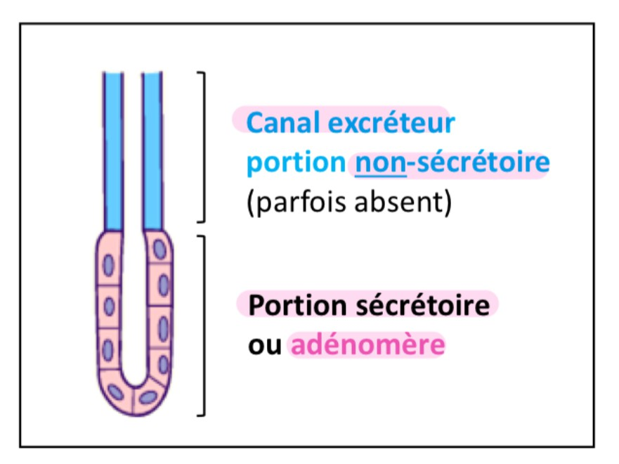
Diapo 5, Tissu Epithelial partie 2, Pr Mouton-Liger
C Item B → Les glandes séro-muqueuses sont le plus souvent composées d’un acinus central …
Yep absolument, elles font partie des glandes mixtes qui contiennent des acini de deux types (ici séreux et muqueux) ! Petit détail mais ça peut faire la différence le jour de l’examen classant !
- Item C → L’adénomère est le canal excréteur de la glande exocrine, c’est-à-dire la partie non … Non, tout est mélangé. L’adénomère est la partie sécrétoire de la glande (en rose sur le schéma) et peut prendre plusieurs formes différentes selon les glandes, alors que le canal excréteur est la partie non sécrétoire de la glande et est parfois absent.
Diapo 19, Tissu Epithelial partie 2, Pr Mouton-Liger
- Item D → Une glande exocrine alvéolaire a une forme de sac avec une petite lumière
Faux malheureusement, c’est un piège tout bête mais qui peut tomber. Une glande alvéolaire a une forme de sac avec une GRANDE lumière. Ce sont les glandes acinaires qui ont une petite lumière.
- Item E → Une glande endocrine est dite composée quand son canal excréteur est ramifié
Non, cette définition est vraie pour les glandes exocrines. Attention à bien faire la différence : les glandes endocrines n’ont pas besoin de canal excréteur, elles déversent leurs produits de sécrétion directement dans le sang ! De leur côté les glandes exocrines peuvent avoir un canal excréteur mais pas toujours.
Réponse vraie : B

Question 19
Concernant le schéma présenté ci-dessous, laquelle (lesquelles) des propositions suivantes est (sont) exacte(s) ?
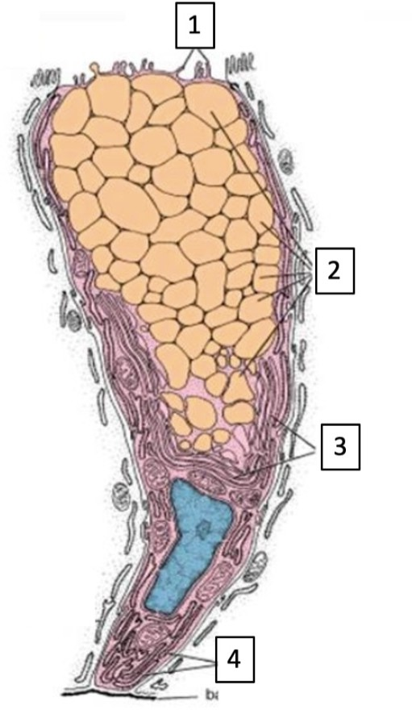

A. Il s’agit d’une cellule sécrétant des électrolytes
B. Le numéro 2 correspond à des vésicules de mucine
C. Le numéro 3 correspond au réticulum endoplasmique
D. Le numéro 1 correspond aux microvillosités
E. Il peut s’agir d’une cellule caliciforme intestinale
Question 19
- Item A → Il s’agit d’une cellule sécrétant des électrolytes
Et non, il s’agit d’une cellule sécrétant du mucigène, c’est-à-dire du mucus. Vous pouvez la reconnaître parce qu’elle est toute en longueur et grâce à ses granules clairs en position apicale. Voilà à quoi ressemble une cellule sécrétant des électrolytes :

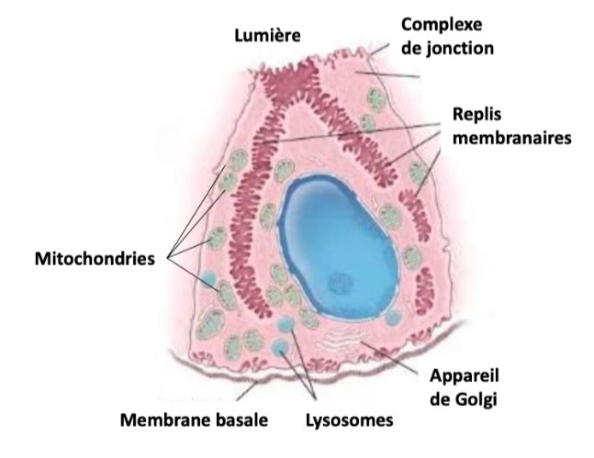
Question 20
Concernant les tissus conjonctifs, laquelle (lesquelles) des propositions suivantes est (sont) exacte(s) ?
- Ils possèdent uniquement un rôle dans le soutien et la structure des autres tissus
B. Ils dérivent du mésoblastes intra-embryonnaire
C. Ils sont vascularisés et innervés à l’inverse du tissu épithélial
D. Les anomalies de la MEC sont à l’origine de plus de 300 maladies
E. Les variations dans les types cellulaires, la composition et l’organisation de la MEC définissent les différents types de tissus conjonctifs


Diapo 9, Tissu Epithelial partie 2, Pr Mouton-Liger
Question 20
- Item A → Ils possèdent uniquement un rôle dans le soutien et la structure des autres tissus
Aïe, un petit piège... En effet, les tissus conjonctifs possèdent un rôle dans le soutien et la structure des autres tissus (c’est en partie pour cela que c’est le tissu le plus abondant du corps humain), mais ils possèdent aussi un rôle dans la réparation tissulaire et dans la défense immunitaire ! Les TC spécialisés ont même d’autres rôles...
C Item B → Ils dérivent du mésoblastes intra-embryonnaire
Oui, c’est dans le cours ! Le mésoblastes intra-embryonnaire est le stade intermédiaire du mésenchyme embryonnaire, dont les TC non spécialisés conservent les principales caractéristiques ! Mais ne vous inquiétez pas vous reverrez tout ça en embryologie.
C Item C → Ils sont vascularisés et innervés à l’inverse du tissu épithélial
Eh oui, de manière générale on considère le tissu conjonctif comme vascularisé et innervé malgré quelques exceptions comme le tissu cartilagineux par exemple qui n’est ni vascularisé ni innervé.
- Item D → Les anomalies de la MEC sont à l’origine de plus de 300 maladies
Malheureusement (ou heureusement plutôt), les anomalies de la MEC ne provoquent que plus de 200 maladies, pas plus de 300... Mais c’est déjà beaucoup, pour vous dire l’importance de vos tissus conjonctifs !!
C Item E → Les variations dans les types cellulaires, la composition et l’organisation de la MEC … Et on finit avec un autre petit item vrai. C’est dans le cours ! Par exemple, la composition de la MEC définit certains TC spécialisés, comme le tissu osseux si la MEC est minéralisée, le tissu cartilagineux si elle est hydratée, ou le tissu sanguin si elle est liquide. L’organisation et la quantité de fibres dans la MEC permettent aussi de différencier les TC lâches (pauvres en fibres mais riche en SF) et les TC denses orientés (riches en fibres de collagène dans le même sens) ou non (fibres de collagène dans
tous les sens) ou élastiques (riches en fibres d’élastine) ! Bref, les TC sont un grand univers certes complexe, mais fascinant à voir. Courage, vous finirez par aimer l’histologie !
Réponses vraies : B, C et E

C Item B → Le numéro 2 correspond à des vésicules de mucine
Yep c’est bien cela. La mucine, si ça ne vous dit rien, c’est le précurseur du mucus et il se trouve toujours en position apicale .
- Item C → Le numéro 3 correspond au réticulum endoplasmique
Et non c’est l’appareil de Golgi. Je sais que ce n’est pas facile à différencier mais vous devez savoir que le réticulum endoplasmique granuleux est développé en position basale donc au plus bas de la cellule alors que l’appareil de Golgi se trouve en position supranucléaire ce qui est le cas ici.
C Item D → Le numéro 1 correspond aux microvillosités
Oui, oui et oui ! Vous les avez reconnues ? En tous cas ce sont bien elles, à la membrane apicale et en forme de doigts.
C Item E → Il peut s’agir d’une cellule caliciforme intestinale
Tout juste ! On a vu qu’il s’agit d’une cellule sécrétant du mucigène et dans l’exemple du cours vous avez bien les cellules caliciformes intestinales, on peut donc cocher l’item.
Réponses vraies : B, D et E

Question 21
Question 22
C Item A → La MEC est toujours composée de fibres et de substance fondamentale
Ouii ! C’est mot pour mot ce qu’il y a écrit dans le cours ;). Les fibres sont visibles au microscope contrairement à la substance fondamentale, qui a la consistance d’un gel hydraté.
- Item B → Dans le tissu osseux, la MEC est minéralisée, dans le tissu cartilagineux elle est anhydre … Il faut bien lire tout l’item ! La matrice extracellulaire du tissu osseux est bien minéralisée et celle du tissu sanguin est bien liquide. MAIS la MEC du tissu cartilagineux est HYDRATÉE (elle est composée à 70% d’eau) ! Courage, ce genre de détails vous paraîtra de plus en plus logique avec le temps.
C Item C → Les cellules du tissu conjonctif sont ancrées à la MEC et synthétisent ses constituants Exactement ! De plus, les cellules du tissu conjonctif peuvent aussi détruire la MEC. J’attire votre attention sur un détail de la plus haute importance, les cellules du TC sont ancrées a la MEC mais n’en font pas partie.
- Item D → La substance fondamentale de la MEC peut être observée au microscope
Eeeeh non, ce sont les fibres qui sont visibles au microscope comme je vous le disais précédemment, la SF quant à elle n’est pas visible au microscope.
C Item E → Les cellules isolées (comme les fibroblastes) ne font pas parti de la MEC
Toutafé ! On ne le répétera jamais assez mais ce genre de piège est hyper courant en examen, alors encore une fois : la matrice EXTRA cellulaire ne comprend pas les cellules comme son nom l’indique.
Réponses vraies : A, C et E
Concernant le collagène, laquelle (lesquelles) des propositions suivantes est (sont) exacte(s) ?
A. Il existe 28 types de collagènes différents
- Ils sont formés de 3 chaînes α codées par plusieurs gènes différents à chaque fois
C. Le collagène de type II est présent dans le cartilage hyalin
D. Le collagène de type IV est localisé dans le cartilage hypertrophié et minéralisé
E. Le collagène de type XVII se trouve au niveau des jonctions d’ancrage

Question 23
Question 21
C Item A → Il existe 28 types de collagènes différents
Toutafé ça, c’est du cours. Chaque collagène est doté d’une structure propre avec des propriétés différentes et sont retrouvés dans des tissus spécifiques. Fort heureusement, vous n’avez pas à retenir les 28 mais apprenez tout de même les exemples donnés dans votre cours !
- Item B → Ils sont formés de 3 chaînes α codées par plusieurs gènes différents à chaque fois Attention aux items exclusifs Le début est tout bon mais les chaînes α sont codées par un ou plusieurs gènes différents.
C Item C → Le collagène de type II est présent dans le cartilage hyalin
Exactement ! Pour rappel, le cartilage hyalin est le cartilage le plus répandu de l’organisme, on retrouve donc beaucoup de collagène de type II dans l’organisme, à connaître ++.
- Item D → Le collagène de type IV est localisé dans le cartilage hypertrophié et minéralisé
Non non non, celui là c’est le collagène spécifique des lames basales, c’est les collagène X qu’on retrouve dans le cartilage hypertrophié et minéralisé. Hop hop hop on note ça dans le carnet d’erreur !
C Item E → Le collagène de type XVII se trouve au niveau des jonctions d’ancrage
Et oui, bravo si tu t’en souvenais ! Il est également appelé BPAG2 et c’est une protéine transmem-branaire qui se fixe à la lame basale d’hémidesmosomes !
Réponses vraies : A, C et E
Concernant la collagénèse, laquelle (lesquelles) des propositions suivantes est (sont) exacte(s) ?

- Le procollagène précède le tropocollagène
- Les fibrilles se forment par chevauchement de la structure précédente
- La peptidase qui clive les extrémités des chaînes α agit dans le milieu extracellulaire

Question 22
Concernant la matrice extracellulaire (MEC), laquelle (lesquelles) des propositions sui-vantes est (sont) exacte(s) ?
D. Un collagène renouvelé doit avoir la même taille et la même forme que son prédécesseur
E. Elle est très rapide dans les os

A. La MEC est toujours composée de fibres et de substance fondamentale
B. Dans le tissu osseux, la MEC est minéralisée, dans le tissu cartilagineux elle est anhydre et dans le tissu sanguin elle est liquide
C Item A → Le procollagène précède le tropocollagène
Question 23
C’est le genre de choses sur lesquelles on doute tout le temps, donc profitez de cette occasion pour l’écrire sur votre carnet d’erreur et ne plus avoir ce doute. Si ça peut vous aider le préfixe pro- signifie avant, comme un PROtotype qui est réalisé avant la version finale d’un objet. Le procollagène est donc la première étape de la synthèse du collagène.
C Item B → Les fibrilles se forment par chevauchement de la structure précédente
C’est exactement ça, les fibrilles se forment par chevauchement des tropocollagènes alignées longitu-
dinalement et séparées par un espace de 35 nm. Elle se chevauchent latéralement en marche d’escalier avec un décalage de 640 à 670Å correspondant à la striation périodique.
C Item C → La peptidase qui clive les extrémités des chaînes α agit dans le milieu extracellulaire
C. Les cellules du tissu conjonctif sont ancrées à la MEC et synthétisent ses constituants
D. La substance fondamentale de la MEC peut être observée au microscope
E. Les cellules isolées (comme les fibroblastes) ne font pas parti de la MEC

Ouep ! Il existe bien 3 groupes de GAGs sulfatés : chondroïtine sulfate et dermatane sulfate (qui forment un seul et même groupe), kératine sulfate et l’héparine (héparane sulfate).
Réponses vraies : A et E

Question 24
Oui, le collagène étant trop gros, sa formation commence dans le milieu intracellulaire mais passe très tôt dans le milieu extracellulaire (les molécules de procollagène sont exocytées).
- Item D → Un collagène renouvelé doit avoir la même taille et la même forme que son prédécesseur Non, la collagénèse est dynamique, c’est-à-dire que que le collagène renouvelé n’est pas forcément le même que son prédécesseur, il peut donc avoir une taille et une forme différente.
- Item E → Elle est très rapide dans les os
C’est écrit dans le cours que la vitesse de la collagénèse est variable selon les tissus, et que dans le cas des os, elle était lente. Vous pouvez le retenir en vous disant qu’un os cassé se répare plutôt lentement. En revanche, elle est rapide dans le derme (tous les 1 à 2 mois).
Réponses vraies : A, B et C
Concernant les glycosaminoglycanes et les protéoglycanes, laquelle (lesquelles) des propo-sitions suivantes est (sont) exacte(s) ?
Question 25
Concernant les fibres de réticulines et les fibres élastiques, laquelle (lesquelles) des propo-sitions suivantes est (sont) exacte(s) ?
- Les fibres élastiques participent au soutien des épithéliums surtout dans les organes qui ont besoin de se rétracter
- Les fibres de réticulines sont mises en évidence par l’orcéine
- Les fibres élastiques sont les premières à se former et les premières affectées par le vieillissement
D. Les fibres élastiques sont composées d’élastine (une substance amorphe) et de struc-tures très denses et fines appelées microfibrilles de fibrilines
E. Les fibres de réticulines sont dégradées par les réticulases

A. Ce sont des chaînes étendues d’unités disaccharidiques
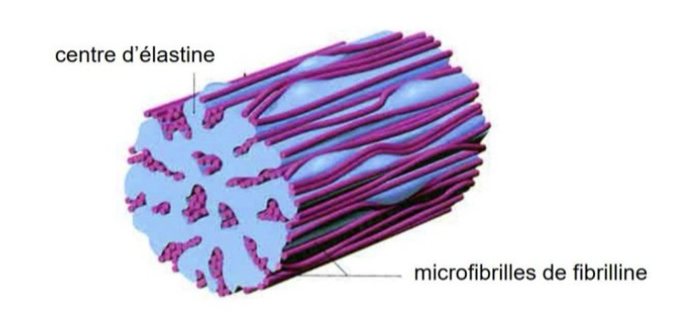
B. La conformation spatiale spécifique et la charge positive des glycosaminoglycanes leur confèrent la capacité de retenir un volume significatif d’eau
Question 25
- Item A → Les fibres élastiques participent au soutien des épithéliums surtout dans les organes …
Je suis désolée, on commence par un item faux… Ici, j’ai mélangé les fonctions des fibres de réticuline et des fibres élastiques. Les fibres élastiques assurent l’élasticité des tissus, comme son nom l’indique et on le retrouve bien majoritairement dans les organes ayant besoin de se rétracter après un phénomène de dilatation. En revanche, ce sont les fibres de réticuline qui assurent le soutien des épithéliums surtout dans la paroi des vaisseaux sanguins.
- Item B → Les fibres de réticulines sont mises en évidence par l’orcéine
Non encore une inversion ! Les fibres ÉLASTIQUES sont mises en évidence par l’orcéine en noir et les fibres de réticulines sont mises en évidence par le PeriodicAcidSchiff en rouge. D’ailleurs elles sont aussi visibles avec une coloration argentique qui leur donne une couleur noire. Courage les loulous !!
- Item C → Les fibres élastiques sont les premières à se former et les premières affectées par le … Nope les fibres élastiques sont les DERNIÈRES à se former et les PREMIÈRES à être affectées par le vieillissement (force à elles vraiment).
C Item D → Les fibres élastiques sont composées d’élastine (une substance amorphe) et de …
Exactement rien à redire ! Voilà une image pour visualiser un peu tout ça :
Diapo 58, Tissu Conjonctif partie 1, Pr Mouton-Liger
C. La majorité des glycosaminoglycanes sulfatés s’attachent à une même protéine centrale par des liaisons faibles, constituant ainsi des protéoglycanes
D. Les protéoglycanes sont formés à 99% de sucre
E. Il existe 3 groupes de glycosaminoglycanes sulfatés
C Item A → Ce sont des chaînes étendues d’unités disaccharidiques
Question 24
Ouiii c’est ça ! Je le rappelle au cas où, mais il existe les GAG sulfatés (chondroïtine sulfate, dermatane sulfate, kératane sulfate, héparane sulfate) et non sulfatés (acide hyaluronique). Retenez bien les exemples parce que les profs peuvent vite faire des pièges d’inversion.
- Item B → La conformation spatiale spécifique et la charge positive des glycosaminoglycanes leur … Okay je suis désolée mais tout est bon sauf qu’ils sont chargés négativement…Petite explication parce que je trouve ça archi intéressant (et si ça peut vous permettre de retenir c’est encore mieux) : en gros, vos GAG chargés négativement vont attirer des ions positifs qui eux vont ensuite attirer l’eau par un phénomène d’osmose (vous verrez au S2 don’t panic), où l’eau se déplace vers les zones où il y a le plus d’ions.
- Item C → La majorité des glycosaminoglycanes sulfatés s’attachent à une même protéine centrale … Bon pareil c’est pas des liaisons faibles mais des liaisons covalentes ! Les liaisons covalentes sont très solides et stables. Elles permettent de maintenir fermement les GAGs attachés à la protéine centrale !
- Item D → Les protéoglycanes sont formés à 99% de sucre
Non c’est environ 90%, faites attention aux données chiffrées ! Les 10% restants sont donc des pro-téines.
C Item E → Il existe 3 groupes de glycosaminoglycanes sulfatés

- Item E → Les fibres de réticulines sont dégradées par les réticulases
Encore faux désolé mais le mot “réticulases” n’existe pas ! C’est l’élastine qui est dégradée par l’élas-tase ! D’ailleurs le cours ne mentionne rien sur la dégradation des fibres de reticuline. Je voulais vous faire des pièges d’inversion sur les fibres de réticulines et les fibres élastiques pour que vous reteniez bien la différence. Sinon bon couraaaaage pour la suite de la correction et n’oubliez pas que vous êtes trop bgs et trop forts !
Réponse vraie : D

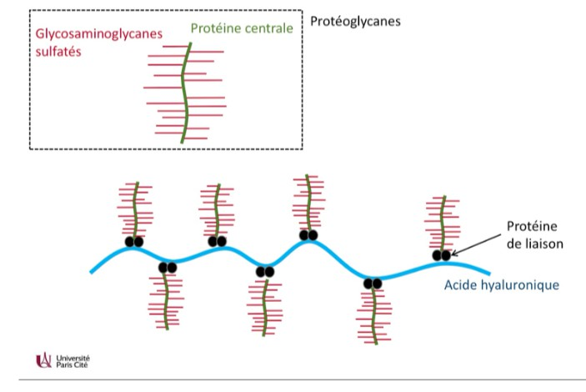
Question 26
Diapo 9, Tissu Conjonctif partie 2, Pr Mouton-Liger
- Item D → Il confère une grande viscosité à la substance fondamentale qui constitue un obstacle …
Désolée, c’est encore faux ! La viscosité de la substance fondamentale va permettre de bloquer la diffusions des bactéries mais elle laisse tout de même passer les métabolites et les protéines solubles !
C Item E → Les protéoglycanes fixés sur l’acide hyaluronique forment des agrégats très volumineux
Voilà l’item vrai ! Ces agrégats peuvent effectivement peser plus de 100 millions de daltons (retenez bien ce chiffre )
Réponse vraie : E
Concernant l’acide hyaluronique, laquelle (lesquelles) des propositions suivantes est (sont) exacte(s) ?
- Il fait partie des glycosaminoglycanes sulfatés
- Une molécule d’acide hyaluronique peut comporter jusqu’à 5000 disaccharides, formant une chaîne de 2,5 mm de longueur
- Les protéoglycanes peuvent se fixer directement sur l’acide hyaluronique pour former des agrégats
- Il confère une grande viscosité à la substance fondamentale qui constitue un obstacle à la diffusion des bactéries, des métabolites et protéines solubles
E. Les protéoglycanes fixés sur l’acide hyaluronique forment des agrégats très volumi-neux

Question 27
Question 26
- Item A → Il fait partie des glycosaminoglycanes sulfatés
Presque, votre cours mentionne que c’est un très gros glycosaminoglycane NON-sulfaté. Pour rappel les GAGs sulfatés sont : chondroïtine sulfate, dermatane sulfate, kératane sulfate et héparane sulfate.
- Item B → Une molécule d’acide hyaluronique peut comporter jusqu’à 5000 disaccharides, formant… Mais que vois-je ? Un piège sur les unités ?? Eh oui malheureusement c’est très courant donc soyez vigilants, 2,5 mm ça voudrait dire que vous pourriez voir cette chaîne à l’œil nu, la bonne unité ici c’est les micromètres !
- Item C → Les protéoglycanes peuvent se fixer directement sur l’acide hyaluronique pour former … Encore un item faux (décidément…), les protéoglycanes ne peuvent pas se fixer directement sur l’acide hyaluronique, elles ont besoin d’une protéine de liaison. Je vous remets le schéma de votre cours pour que vous visualisiez bien cette structure.
Concernant les glycoprotéines du tissu conjonctif, laquelle (lesquelles) des propositions suivantes est (sont) exacte(s) ?
  - Il en existe en tout deux types : la laminine et la fibronectine
  - Les fibronectines sont un assemblage de 3 chaînes protéiques α, β et γ
  - La laminine est une très grosse glycoprotéine (environ 1000 MDa) en forme de croix symétrique
D. Les chaînes de la fibronectine sont reliées par des ponts disulfures
E. La fibronectine a un rôle clef dans l’adhésion cellulaire, mais aussi dans la différenciation cellulaire, l’homéostasie, ou la phagocytose
- Item A → Il en existe en tout deux types : la laminine et la fibronectine
Question 27
Attention aux items péremptoires ! Dans le tissu conjonctif, il y a 2 glycoprotéines principales, la fibronectine et la laminine, mais encore beaucoup d’autres (comme la thrombospondine (pas à retenir)).
- Item B → Les fibronectines sont un assemblage de 3 chaînes protéiques α, β et γ
Vous y étiez presque. Tout l’item est vrai, sauf le nom de la glycoprotéine. Ici, il s’agit plutôt de
la laminine. La fibronectine quant à elle est formée de deux chaînes identiques reliées par des ponts disulfures. C’est une glycoprotéine en forme de V.

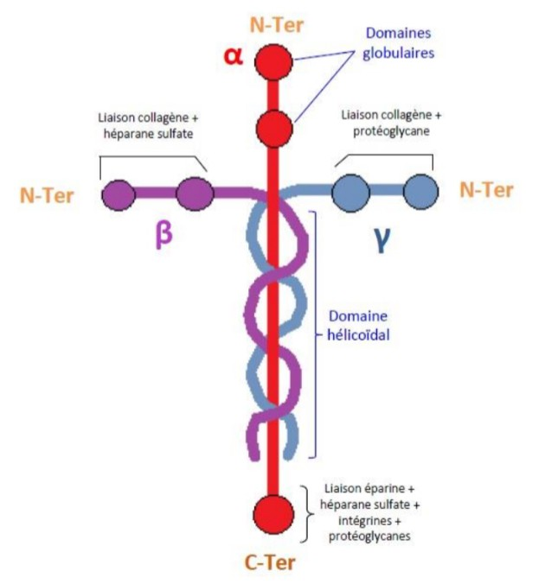
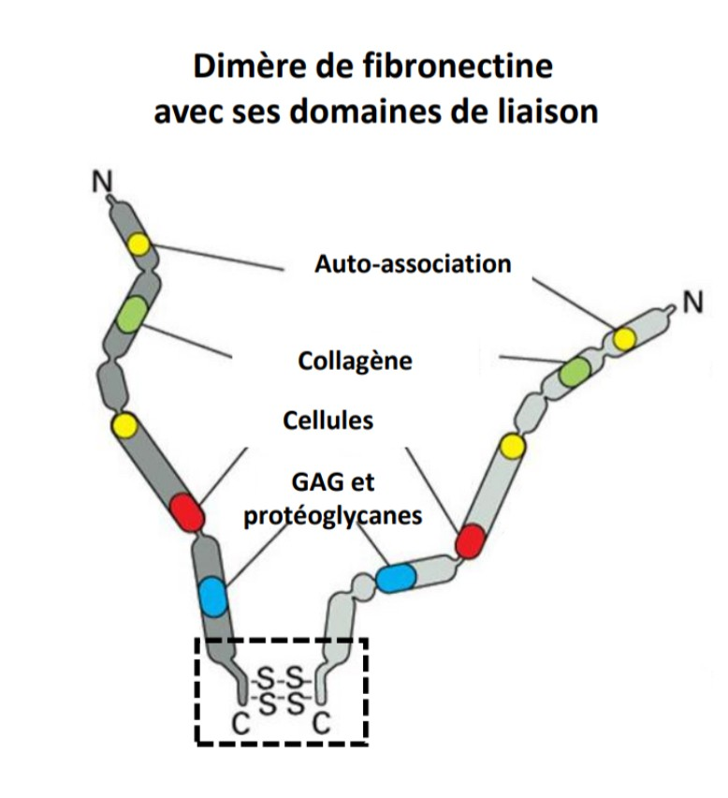
- Item C → La laminine est une très grosse glycoprotéine (environ 1000 MDa) en forme de croix …
Désolé, mais rien n’est vrai ici ! Faites tout d’abord attention aux unités (même en histo-embryo) : la laminine est très grosse mais pas à ce point, elle fait “seulement” 1000 kDa (et non MDa). Ensuite piège subtile, elle a une forme de croix, oui, mais Asymétrique. Petit schéma du cours pour vous aider :
Diapo 14, Tissu Conjonctif partie 2, Pr Mouton-Liger

C Item D → Les chaînes de la fibronectine sont reliées par des ponts disulfures
Toutafé ! Les 2 chaînes de la fibronectine sont identiques et sont reliées par des ponts disulfures et forment un “V”. Je vous remets ici le schéma :
Diapo 11, Tissu Conjonctif partie 2, Pr Mouton-Liger

- Item E → La fibronectine a un rôle clef dans l’adhésion cellulaire, mais aussi dans la différenciation … C’est un item très long, donc faites bien attention jusqu’au bout. A un terme près, l’item était bon, c’est mot pour mot le cours ! En effet, la fibronectine ne participe pas à l’homéostasie qui est l’équilibre
des liquides dans le corps (c’est par exemple l’une des fonctions du rein), mais à l’hémostase, qui fait partie du processus de coagulation du sang.
Réponse vraie : D

Question 28
Concernant les fibroblastes, laquelle (lesquelles) des propositions suivantes est (sont) exacte(s) ?
A. Le cytoplasme des fibroblastes est peu dense mais riche en organites et leur noyau est allongé et dense, avec 1 ou 2 nucléoles et quelques amas de chromatine
- Le fibrocyte est la forme active du fibroblaste
- Lors de la cicatrisation, les fibroblastes sont actifs au cours de la phase de détersion
D. Lors de la cicatrisation, les fibroblastes se différencient en myofibroblastes et se mul-tiplient
E. Ils ont un rôle uniquement dans la synthèse des constituants de la matrice extracellulaire et dans la cicatrisation
Question 28 C Item A → Le cytoplasme des fibroblastes est peu dense mais riche en organites et leur noyau est … Item très long donc vigilance +++ mais tout y est ! Parmi les organites on retrouve des mitochon-dries périnucléaires, un réticulum endoplasmique granuleux dont l’abondance dépend de l’activité de synthèse protéique ou encore des centrosomes.
- Item B → Le fibrocyte est la forme active du fibroblaste
C’est l’inverse, les fibroblastes qui se différencient en fibrocytes deviennent aplatis, inactifs et sans ca-pacité de division. A l’inverse lorsqu’il se réactivent en fibroblastes, ils reprennent une forme fusiforme ou étoilée, sont actifs et peuvent se diviser.
- Item C → Lors de la cicatrisation, les fibroblastes sont actifs au cours de la phase de détersion
Ils sont impliqués dans la phase 2 à savoir la phase de prolifération qui dure 10 à 15 jours. La phase de détersion implique les cellules du système immunitaire comme les lymphocytes ou les macrophages.
C Item D → Lors de la cicatrisation, les fibroblastes se différencient en myofibroblastes et se … Toutafé ! Pour rappel, les myofibroblastes sont des cellules plus volumineuses avec un cytoplasme contenant les organites nécessaires à la synthèse protéique. Elles sont aussi mobiles grâce à l’α-actine présente dans le cytoplasme.
- Item E → Ils ont un rôle uniquement dans la synthèse des constituants de la matrice extracellulaire … Attention aux items péremptoires !! Les fibroblastes sont aussi impliqués dans la défense anti-infectieuse grâce à la sécrétion de cytokines, et dans la régulation du volume interstitiel.
Réponses vraies : A et D

Question 29
Concernant les cellules du tissu conjonctif, laquelle (lesquelles) des propositions suivantes est (sont) exacte(s) ?
- Les adipocytes de la graisse brune sont multiloculaires et font la thermogénèse avec frisson
- Les mastocytes font la dégranulation et libèrent des cytokines
C. Les granulations des mastocytes présentent des propriétés métachromatiques et sont colorées en rouge avec le bleu de toluidine
D. Il existe 3 grandes sous-populations de lymphocytes : B, T et NK
- La phagocytose des macrophages peut être réalisée seulement avec opsonisation

Question 30
Concernant ce schéma sur la matrice extracellulaire, laquelle (lesquelles) des propositions suivantes est (sont) exacte(s) ?
Question 29
- Item A → Les adipocytes de la graisse brune sont multiloculaires et font la thermogénèse avec …
Aïe aïe aïe... Tout est bon SAUF que les adipocytes de la graisse brune font la thermogenèse SANS frisson ! Les frissons constituent un autre mécanisme de thermogenèse qui n’impliquent pas vos adi-pocytes et que vous verrez peut-être au S2 !
- Item B → Les mastocytes font la dégranulation et libèrent des cytokines
Mais d’où ça sort ? Les mastocytes font bien la dégranulation lorsqu’ils détectent l’entrée de protéines étrangères, mais ils libèrent de l’histamine et de l’héparine ce qui est responsable d’une réaction inflammatoire locale ! Les cytokines, elles, sont produites par les macrophages lors de la réponse immunitaire.
C Item C → Les granulations des mastocytes présentent des propriétés métachromatiques et sont… Toutafé ! Les granulations des mastocytes ont des propriétés métachromatiques, c’est-à-dire qu’elles modifient la couleur du colorant utilisé ce qui fait que le colorant bleu apparaît en rouge.
C Item D → Il existe 3 grandes sous-populations de lymphocytes : B, T et NK
C’est exactement ça, d’ailleurs les lymphocytes B se différencient soit en plasmocytes qui servira à produire des anticorps, soit en lymphocytes B mémoire pour constituer la mémoire immunitaire.
- Item E → La phagocytose des macrophages peut être réalisée seulement avec opsonisation
Eh non… La phagocytose des macrophages peut être réalisée ou SANS opsonisation ! Les opsonines sont des molécules qui se lient d’un côté aux particules à phagocyter et de l’autre aux récepteurs de la cellule qui phagocyte. L’opsonisation sert à faciliter la phagocytose mais n’est en aucun cas nécessaire !
Réponses vraies : C et D
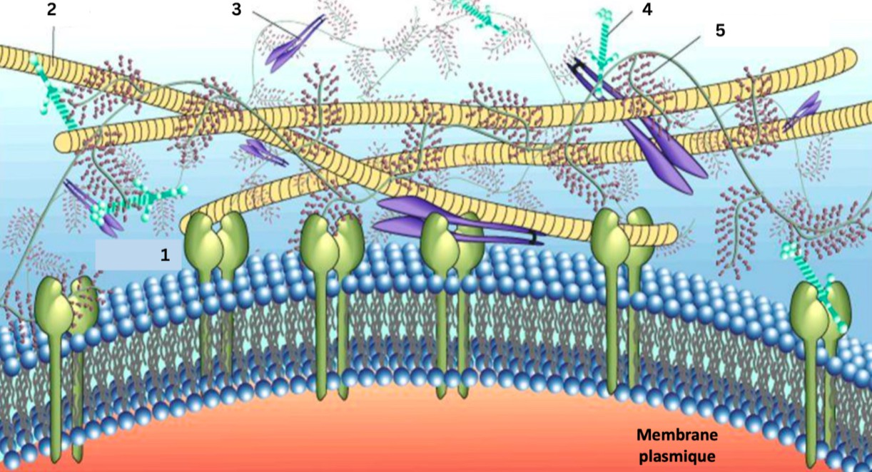

- Le chiffre 1 correspond à un récepteur à activité tyrosine kinase
- Le chiffre 2 correspond aux glycosaminoglycanes
C. Le chiffre 3 correspond à la fibronectine
- La structure 4 possède des sites de liaison spécifiques à plusieurs glycosaminoglycanes

E. La structure 5 est lié à un élément non sulfaté

- Item A → Le chiffre 1 correspond à un récepteur à activité tyrosine kinase
Question 30
On est pas en biocell… Non, on parle ici du tissu conjonctif, plus précisément des protéines de sa MEC. La seule protéine transmembranaire faisant partie de cette catégorie est l’intégrine (qui est une protéine d’adhérence à la MEC et non un récepteur à activité tyrosine kinase).
- Item B → Le chiffre 2 correspond aux glycosaminoglycanes
Regardez la taille du machin, on a du collagène et pas du tout des GAGs (qui sont tout petits comparé
au collagène). Les GAGs font partie de la structure 5, avec les GAGs sulfatés dans les protéoglycanes et l’acide hyaluronique qui est lié à ces derniers par l’intermédiaire de protéines de liaison.
C Item C → Le chiffre 3 correspond à la fibronectine
Oui. On la reconnaît grâce à leur forme de pince de cuisine (ou des baguettes, gardez l’image qui vous
plaît). Et encore une fois on n’oublie pas que les deux chaînes sont reliées par la des ponts disulfures.
- Item D → La structure 4 possède des sites de liaison spécifiques à plusieurs glycosaminoglycanes On sait que cette protéine est une laminine, reconnaissable grâce à sa forme en croix asymétrique. La laminine a deux sites de liaison (le site en C-Ter et le site β en N-Ter) spécifiques à un unique GAG (l’héparane sulfate), donc c’est faux.
C Item E → La structure 5 est lié à un élément non sulfaté
Le chiffre 5 correspond à un protéoglycane composé de GAGs sulfatés uniquement fixés sur une
protéine centrale par liaisons covalentes. Ce protéoglycane se lie à son tour par l’intermédiaire de

Question 32
protéines de liaison à une molécule d’acide hyaluronique qui est effectivement un GAG non sulfaté (le seul).
Réponses vraies : C et E
Concernant le tissu cartilagineux, laquelle (lesquelles) des propositions suivantes est (sont) exacte(s) ?
  - Jusqu’à l’enfance la majeure partie du squelette est formée de cartilage
  - Le tissu cartilagineux est la principale réserve de calcium de l’organisme

C. Le cartilage joue un rôle important dans la cicatrisation des fractures osseuses

Question 31
Concernant les tissus conjonctifs, laquelle (lesquelles) des propositions suivantes est (sont) exacte(s) ?
- Le tissu conjonctif dense non orienté se trouve entre et autour des muscles
- Le cartilage élastique est très résistant aux forces de tension

E. Le cartilage hyalin recouvre les surfaces articulaires ainsi que les voies aériennes supérieures

B. Le tissu conjonctif lâche mucoïde est pauvre en cellules et fibres de collagène
C. On retrouve du tissu conjonctif lâche réticulé dans la moelle osseuse et les organes lymphoïdes


D. Le tissu conjonctif dense orienté est riche en fibre de collagène de type II orientés parallèlement en disposition très serrée
Question 32
- Item A → Jusqu’à l’enfance la majeure partie du squelette est formée de cartilage
Attention item piégeux ! C’est seulement au début de la vie embryonnaire que le squelette est à majeure partie cartilagineuse, après la naissance le cartilage est beaucoup plus rare.
- Item B → Le tissu cartilagineux est la principale réserve de calcium de l’organisme
Grand n’importe quoi j’ai tout mélangé avec le tissu osseux, pour rappel, malgré la proximité de ces deux tissus squelettiques, le tissu osseux est le tissu le plus minéralisé de l’organisme et donc très riche en calcium alors que le tissu cartilagineux est le tissu le plus hydraté de l’organisme avec une composition complètement différente !
C Item C → Le cartilage joue un rôle important dans la cicatrisation des fractures osseuses
Bravo, c’est tout bon, la phrase est dans votre cours ! . Il joue aussi d’autres rôles comme faciliter vos mouvements ou encore pour la croissance osseuse.
- Item D → Le cartilage élastique est très résistant aux forces de tension
Item très méchant mais ça peut tomber et je faisais toujours l’erreur jusqu’à avoir fait suffisamment
d’annales alors on s’en fait pas . Le cartilage élastique est déformable, c’est le cartilage fibreux qui est très résistant aux forces de tension. On le trouve au niveau de la symphyse pubienne et dans les disques intervertébraux.
C Item E → Le cartilage hyalin recouvre les surfaces articulaires ainsi que les voies aériennes … Exactement ! D’ailleurs le cartilage hyalin recouvre aussi la portion antérieure des côtes, c’est le type de cartilage le plus abondant dans votre corps.
Réponses vraies : C et E
E. On retrouve des tissus conjonctifs denses non orientés dans le cordon ombilical



Question 31
- Item A → Le tissu conjonctif dense non orienté se trouve entre et autour des muscles
Attention à ne pas confondre tissu conjonctif dense et lâche !
retrouve autour et entre les muscles, ainsi que sous les épithéliums de nombreux organes ; c’est le type de tissu conjonctif le plus répandu de l’organisme.
C Item B → Le tissu conjonctif lâche mucoïde est pauvre en cellules et fibres de collagène Exactement ! Le tissu conjonctif lâche mucoïde est très riche en acide hyaluronique, avec une substance fondamentale hydratée très importante, et peu de cellules et fibres de collagène. On le retrouve principalement dans le cordon ombilical.
C Item C → On retrouve du tissu conjonctif lâche réticulé dans la moelle osseuse et les organes … Toutafé, on retrouve bien le tissu conjonctif lâche réticulé à ces endroits du corps ! Il est riche en fibre de réticuline ainsi qu’en fibroblastes en étoiles avec des prolongements le long des fibres.
- Item D → Le tissu conjonctif dense orienté est riche en fibre de collagène de type II orientés … Item long mais on lie tout bien et on se concentre ! Tout est bon sauf que ce n’est pas du collagène de type II qu’on retrouve dans le tissu conjonctif dense orienté mais de type I ! On note dans le carnet d’erreur (ou sur une fiche anki ) et ça va rentrer ! (sksssss ).
- Item E → On retrouve des tissus conjonctifs denses non orientés dans le cordon ombilical Malheureusement non, les tissus conjonctifs denses non orientés sont situés dans le derme, les glandes mammaires, la dure-mère et la gaine des gros nerfs. C’est le tissu conjonctif lâche mucoïde qu’on retrouve dans le cordon ombilical
Réponses vraies : B et C
C’est le tissu conjonctif lâche qu’on

Question 33
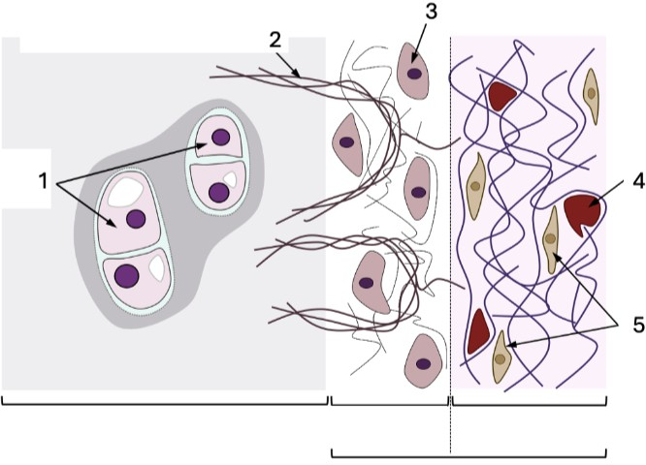
Concernant le périchondre, laquelle (lesquelles) des propositions suivantes est (sont) exacte(s) ?

Réponses vraies : B, D et E

Question 34
Concernant les cellules du cartilage, laquelle (lesquelles) des propositions suivantes est (sont) exacte(s) ?
A. Les chondrocytes font entre 20 et 40 micromètres
- Les chondrocytes se situent principalement dans le périchondre chondrogénique
C. Les chondroblastes sont des cellules qui synthétisent activement la matrice extracel-lulaire (MEC)
- Les chondrocytes sont des cellules matures arrondies avec un petit noyau et des inclusions lipi-diques
- Les fibroblastes maturent en fibrocytes avant de rejoindre le cartilage

- La légende 1 représente des chondroblastes
B. La légende 2 correspond aux fibres de Sharpey

C. La légende 3 pointe un chondrocyte
- Item A → La légende 1 représente des chondroblastes
Question 33
Attention j’ai inversé chondrocytes et chondroblastes. Pour rappel, les chondroblastes sont les cel-lules non-matures, elles se localisent donc encore dans le périchondre. Et au cours de la croissance appositionnelle, ces chondroblastes vont passer la frontière, atterrir dans le cartilage et se différencier en chondrocytes, cellules matures (tout ça est en réalité concomitant). On note tout de suite dans le carnet d’erreur et on revoit ça dès demain !
C Item B → La légende 2 correspond aux fibres de Sharpey
Tout juste ! Pour rappel, les fibres de Sharpey permettent l’amarrage du périchondre au cartilage.
- Item C → La légende 3 pointe un chondrocyte
Comme expliqué dans l’item A, il s’agit des chondroblastes, non encore différenciés en chondrocytes,
et qui possèdent une grande capacité de synthèse de la MEC.
C Item D → La légende 4 désigne un vaisseau sanguin
Impec ! Le périchondre fibreux, de part la présence de ces vaisseaux, est donc bien vascularisé. Sim-
plement, toute structure avec présence de vaisseaux est vascularisée par défaut .
C Item E → La légende 5 correspond aux fibroblastes
Exactement !! Pour rappel, le fibroblaste est la cellule résidente présente dans TOUS les tissus conjonc-
tifs. Elle aussi, au cours de la croissance se différencie pour donner cette fois-ci les chondroblastes. Ça vous rappelle votre cours de PR tout ça normalement .
D. La légende 4 désigne un vaisseau sanguin
E. La légende 5 correspond aux fibroblastes

Question 34

C Item A → Les chondrocytes font entre 20 et 40 micromètres
En effet, on vérifie à deux fois les unités avant de cocher l’item mais c’est bon.
  - Item B → Les chondrocytes se situent principalement dans le périchondre chondrogénique
Alors vous faites l’erreur aujourd’hui mais plus la prochaine fois (c’est la mentalité qu’on veut pour aller exploser cet exam bande de vainqueurs), les chondrocytes sont les cellules du cartilage et les chondroblastes sont les cellules du périchondre chondrogénique (ptit mnémo, il y a un C dans chon-droCytes comme dans Cartilage).
C Item C → Les chondroblastes sont des cellules qui synthétisent activement la matrice …
C’est ça ! Contrairement aux chondrocytes qui eux synthétisent peu la MEC mais ont un rôle impor-tant pour l’entretien de celle-ci.
  - Item D → Les chondrocytes sont des cellules matures arrondies avec un petit noyau et des …
Item long, on prend le réflexe de bien lire chaque détail eeeeeet oui j’ai mis un petit piège . Les chondrocytes ont un gros noyau, tout le reste est bon !
  - Item E → Les fibroblastes maturent en fibrocytes avant de rejoindre le cartilage
J’ai tout mélangé hihi . Les fibrocytes peuvent bien devenir des fibroblastes mais tout ça n’a rien à voir avec le cartilage puisque ça se déroule plutôt dans les tissus conjonctifs non spécialisés. D’ailleurs c’est pas vraiment une maturation mais plutôt une forme active et une forme au repos. Ce sont les chondroblastes qui deviennent des chondrocytes à maturation pour rejoindre le cartilage.
Réponses vraies : A et C

Question 35
Concernant la croissance des cartilages, laquelle (lesquelles) des propositions suivantes est (sont) exacte(s) ?
A. Elle peut se faire selon deux modes
- Lors de la croissance interstitielle, les chondrocytes jeunes se divisent dans leurs ostéoplastes formant ainsi un groupe isogénique

Question 36
Concernant la matrice extracellulaire du cartilage, laquelle (lesquelles) des propositions suivantes est (sont) exacte(s) ?
A. Elle est très riche en glycosaminoglycanes (chondroïtine-sulfate, kératane-sulfate...) fortement chargés négativement
B. On différencie la MEC territoriale de la MEC extraterritoriale

C. La croissance appositionnelle se fait uniquement en épaisseur, alors que la croissance interstitielle peut se faire à la fois en épaisseur et en longueur

D. Lors de la croissance appositionnelle les chondrocytes au contact du cartilage se différencient en chondroblastes jeunes
E. La croissance appositionnelle correspond à la différenciation des chondroblastes en jeunes chondrocytes



E. Le cartilage est plus souple que le tissu osseux car il contient beaucoup de fibres élastiques
Question 36 C Item A → Elle est très riche en glycosaminoglycanes (chondroïtine-sulfate, kératane-sulfate...) … Exactement, c’est mot pour mot votre cours ! C’est un item assez long, donc soyez particulièrement attentifs et lisez jusqu’au bout. Ici tout est bon, donc vous pouvez cocher sans soucis. Pour rappel, comme la substance fondamentale est chargée négativement, elle attire et retient une grande quantité d’eau, ce qui fait que la substance fondamentale est un gel très hydraté.
- Item B → On différencie la MEC territoriale de la MEC extraterritoriale
Pas tout à fait
la MEC territoriale et la MEC interterritoriale
Il existe bien deux types de MEC selon sa proximité aux chondrocytes. On a donc
C Item C → Au contact direct des chondrocytes la MEC est très basophile et riche en collagène de …
C’est bien ça ! Elle s’organise « en paniers », décrivant une capsule péricellulaire appelée un chondrone. Il faut bien la différencier de la MEC interterritoriale, peu basophile et qui elle est plutôt riche en collagène de type II.
C Item D → La MEC est résorbée par la métalloprotéinase en préparation à l’ossification du … Oui, encore un item juste ! Ce n’est pas exactement dit comme ça dans votre cours, mais c’est correct : au niveau du cartilage de conjugaison, les chondrocytes augmentent de volume parallèlement à 4 processus, dont la résorption de la MEC par la métalloprotéinase (diapo 44).
- Item E → Le cartilage est plus souple que le tissu osseux car il contient beaucoup de fibres élastiques
Ouuuh, un item bien vicieux, désolé
bon sens pour vous flouer ! En effet, le tissu osseux est plus rigide que le cartilage, mais c’est parce
mais c’est pour votre bien. Ici, on tente de faire appel à votre

que l’os est hautement minéralisé, pas parce que le cartilage est très élastique. Petit récapitulatif, il existe 3 types de cartilages : le hyalin, l’élastique et le fibreux, et des 3, seul l’élastique (comme sont nom l’indique) est très riche en fibres élastiques.
Réponses vraies : A, C et D
C. Au contact direct des chondrocytes la MEC est très basophile et riche en collagène de types VI et IX
D. La MEC est résorbée par la métalloprotéinase en préparation à l’ossification du cartilage de conjugaison

C Item A → Elle peut se faire selon deux modes
Oui absolument : selon le mode appositionnel et le mode interstitiel.

Question 35

  - Item B → Lors de la croissance interstitielle, les chondrocytes jeunes se divisent dans leurs …
Les chondrocytes jeunes se divisent dans leur CHONDROplaste. Tout le reste de l’item est vrai. C’est une erreur vraiment pénible qui arrive à tout le monde à un moment où à l’autre, donc soyez toujours très vigilant, surtout avec les cours sur tissus osseux/tissus cartilagineux où beaucoup de termes se ressemblent !
C Item C → La croissance appositionnelle se fait uniquement en épaisseur, alors que la croissance … C’est vrai ! On va souvent vous dire de vous méfier des items avec “seulement”, “uniquement”, et en effet ce sont souvent des pièges. Cependant il arrive que ces items soient vrais donc on lit bien jusqu’au bout ! Effectivement, dans le cas de la croissance interstitielle, il y a une croissance en longueur lorsque le groupe isogénique est axial, et une croissance en épaisseur lorsque le groupe isogénique est coronaire. Tandis que la croissance appositionnelle n’intervient que sur l’épaisseur, les chondrocytes néoformés étant issus de la métaplasie de fibroblaste de la couche fibreuse du périchondre, devenant chondroblaste en passant par la couche chondrogénique, puis finalement chondrocytes lorsqu’ils parviennent au cartillage.
  - Item D → Lors de la croissance appositionnelle les chondrocytes au contact du cartilage se … Nope ! Lors de la croissance appositionnelle les chondroBLASTES au contact du cartilage se différen-cient en chondroCYTES jeunes. Encore une fois, c’est normal de se mélanger les pinceaux au début, mais vous allez tellement les voir qu’à la fin, ce sera d’une évidence à en crever les yeux !
C Item E → La croissance appositionnelle correspond à la différenciation des chondroblastes en … Totalement ! Cf. la correction des quelques questions au-dessus où tout ça est développé. Manque d’imagination j’ai vraiment fait un copier coller du cours. Courage la correction est bientôt finie !!
Réponses vraies : A, C et E

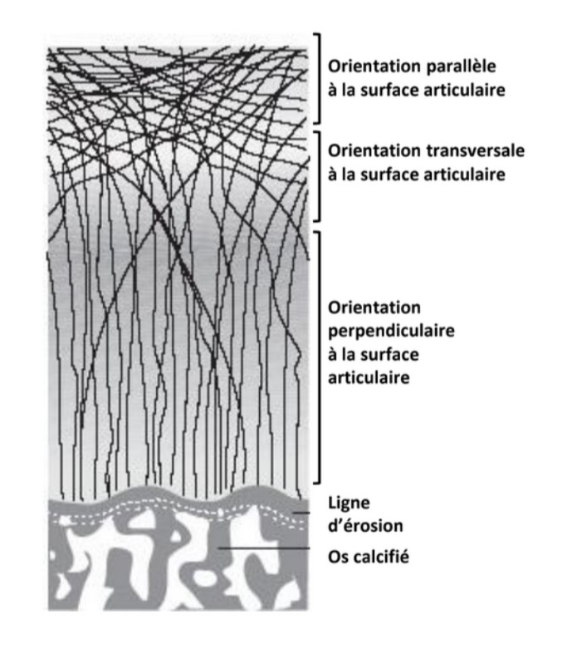
Question 37
Diapo 39, Tissu Cartilagineux, Pr Mouton-Liger
C Item E → Le cartilage de conjugaison ou de croissance est un cas particulier de cartilage hyalin
Aucun piège dans cet item. Il existe deux cas particuliers au cartilage hyalin qui sont le cartilage articulaire et le cartilage de conjugaison ou de croissance.
Réponses vraies : B et E
Concernant les différents types de cartilage, laquelle (lesquelles) des propositions suivantes est (sont) exacte(s) ?
- Le cartilage élastique est le plus répandu dans notre organisme
B. Le cartilage articulaire est le seul type de cartilage à ne pas être entouré par un périchondre
- Le cartilage costal est essentiellement constitué de cartilage élastique
- La résistance du cartilage articulaire aux forces de tension et aux forces de cisaillement est conférée par le nombre de fibres de collagène
E. Le cartilage de conjugaison ou de croissance est un cas particulier de cartilage hyalin

Question 38
Question 37
- Item A → Le cartilage élastique est le plus répandu dans notre organisme
Bon... petit item pas trop dur pour bien commencer la question. Si vous avez mis vrai, je suis désolée de vous annoncer que c’est en fait le cartilage HYALIN qui est le plus présent dans notre organisme. Il se situe principalement au niveau des surfaces articulaires, des portions antérieures des côtes (c’est-à-dire vers le milieu de votre torse) et dans les voies aériennes supérieures.
C Item B → Le cartilage articulaire est le seul type de cartilage à ne pas être entouré par un … C’est tout à fait ça ! Pour rappel, le cartilage articulaire prélève des nutriments du liquide synovial et de l’os sous-chondral et non du périchondre comme le font tous les autres types de cartilage.
- Item C → Le cartilage costal est essentiellement constitué de cartilage élastique
Imaginez un instant que vos côtes soient constituées majoritairement de cartilage élastique, elles perdraient toute leur utilité qui est de protéger les organes vitaux ! Le cartilage des côtes c’est essen-tiellement du cartilage hyalin, ferme mais souple.
- Item D → La résistance du cartilage articulaire aux forces de tension et aux forces de cisaillement … Alors là j’avoue que c’était pas très gentil mais c’était pour voir si lisez bien les items jusqu’au bout. Le piège ici est que la résistance du cartilage articulaire est due à l’ORIENTATION des fibres de collagène. En effet, vous avez de belles diapos pour vous expliquer tout cela dans votre cours. Je vous remets quand même le schéma pour que vous compreniez mieux :
Concernant les différents types de cartilage, laquelle (lesquelles) des propositions suivantes est (sont) exacte(s) ?
A. Le cartilage de conjugaison permet la croissance en longueur des os courts chez l’enfant
- Le cartilage fibreux est moins abondant que le cartilage hyalin
- Le cartilage de conjugaison permet la croissance en longueur des os longs chez l’enfant
- Les disques intervertébraux ou amortisseurs hydrauliques sont des cas particuliers du cartilage fibreux
- Le cartilage fibreux est très riche en fibres de collagène II avec très peu de substance fondamentale
Question 38
- Item A → Le cartilage de conjugaison permet la croissance en longueur des os courts chez l’enfant
Désolée mais le piège était trop tentant… L’item est presque vrai sauf que le cartilage de conjugaison
permet la croissance en longueur des os LONGS chez l’enfant. Faites bien attention à lire les items jusqu’au bout !
C Item B → Le cartilage fibreux est moins abondant que le cartilage hyalin
Rien à rajouter, c’est mot pour mot votre cours. Encore une fois le cartilage hyalin est LE plus
abondant de votre organisme à tout moment de votre vie.

C Item C → Le cartilage de conjugaison permet la croissance en longueur des os longs chez l’enfant
C’est tout à fait vrai, et on réaborde un peu ça dans la question suivante .
C Item D → Les disques intervertébraux ou amortisseurs hydrauliques sont des cas particuliers du … Ding ding ding, c’est une bonne réponse !!! En effet, les disques intervertébraux sont résistants aux forces de tension, ce qui est la principale caractéristique du cartilage fibreux ! C’est grâce à eux que vous n’avez pas mal au dos lorsque vous sautez d’un tabouret par exemple. Ces magnifiques disques intervertébraux sont composés d’une partie périphérique nommée l’annulus fibrosus, et d’une partie centrale nommée le nucleus pulposus.
- Item E → Le cartilage fibreux est très riche en fibres de collagène II avec très peu de substance … Oupsiii encore un petit piège de ma part, mais il faut bien apprendre les petits détails chiants de votre cours (sinon le PASS serait trop simple d’après certains). Bref, l’item est correct SAUF pour le type de collagène. Le cartilage fibreux est riche en fibres de collagène I organisées en faisceaux denses et orientés. C’est le cartilage hyalin qui est riche en fibres de collagène II. Enfin, le cartilage élastique est riche en fibres élastiques ou élastines (les deux appellations sont correctes).
Réponses vraies : B, C et D

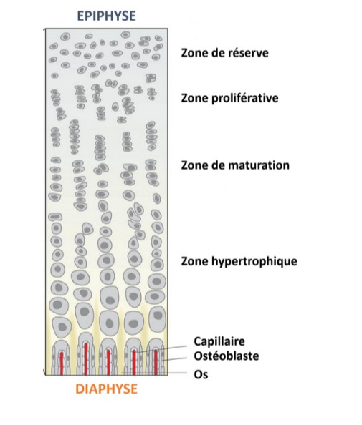

Question 39
Diapo 42, Tissu Cartilagineux, Pr Mouton-Liger
C Item C → La zone de réserve contient des chondrocytes avec une capacité de division
Ouep t’es trop fort ! Je vous laisse revoir les propriétés des différentes zones diapo 42 de votre cours
.
- Item D → La zone proliférative est caractérisée par la formation de nombreux groupes isogéniques … Non ce sont des groupes isogéniques axiaux orientés verticalement ! Les groupes isogéniques coronaires ont une croissance en épaisseur et c’est pas trop ce qu’on veut dans le cartilage de croissance.
- Item E → Les chondrocytes hypertrophiques peuvent synthétiser du collagène de type XI
Nope à un détail près... Ce n’est pas du collagène de type XI mais X... Mais courage vous allez y arriver, je crois énormément en vous !
Réponses vraies : A et C
Concernant le cartilage de conjugaison, laquelle (lesquelles) des propositions suivantes est (sont) exacte(s) ?
A. Il est localisé uniquement entre la diaphyse et l’épiphyse des os longs
- Il est composé de cinq types de zones : la zone de réserve, la zone proliférative, la zone de matu-ration, la zone de migration et la zone hypertrophique
C. La zone de réserve contient des chondrocytes avec une capacité de division
- La zone proliférative est caractérisée par la formation de nombreux groupes isogéniques coronaires
- Les chondrocytes hypertrophiques peuvent synthétiser du collagène de type XI
Question 39
C Item A → Il est localisé uniquement entre la diaphyse et l’épiphyse des os longs
Oui c’est ce qui est écrit dans le cours ! J’ai rajouté “uniquement” pour rendre l’item péremptoire, pour vous perturber un peu. Du coup, dès qu’il y a un mot péremptoire, prenez deux fois plus de précautions avant de répondre à l’item !
- Item B → Il est composé de cinq types de zones : la zone de réserve, la zone proliférative, la zone … Alors là je vous avoue que j’y suis pas allée de main morte. En effet, il n’existe que QUATRE zones dans le cartilage de conjugaison, la zone de migration est une invention de ma part. Pour me faire pardonner, voici un schéma récapitulatif que vous pouvez trouver dans votre cours :

Question 40
détruisent, pas la moelle épinière (qui est une partie du système nerveux central établissant le contact entre le cerveau et les muscles) !
C Item D → Le volume globulaire moyen d’un érythrocyte est d’environ 90µm³
C’est dans le cours ! Pour compléter, un GR mesure aussi 7.5 µm de diamètre et a une forme de disque biconcave (structure permettant la déformabilité avec la spectrine) avec une épaisseur de 2.6 µm aux extrémités et de 0.8 µm au centre. Courage, vous allez les retenir !
- Item E → Si une personne possède un groupe sanguin Rhésus négatif, alors elle aura des … Malheureusement, non... Bien qu’une personne avec un groupe sanguin O, n’ayant donc pas d’antigène A ou B sur ses globules rouges, a pour conséquence des agglutinines (ou anticorps) anti-A et anti-B, ce n’est pas le cas pour le groupe Rhésus négatif. Pour avoir des anticorps anti-rhésus (notamment anti-D) quand tu es Rhésus négatif, il faut avoir eu un contact avec du sang Rhésus positif. Ainsi, ce seront surtout les femmes avec un Rhésus négatif enceintes d’un enfant Rhésus positif qui auront des anticorps anti-rhésus, mais c’est loin d’être le cas de toutes les personnes avec un groupe sanguin Rhésus négatif.
Réponses vraies : B et D
Concernant les globules rouges, laquelle (lesquelles) des propositions suivantes est (sont) exacte(s) ?
A. Les spectrines, des protéines homodimériques, façonnent la capacité des globules rouges à se déformer
B. Après l’accumulation d’hémoglobines au sein de la cellule, les érythroblastes ex-pulsent leur noyau pour devenir des réticulocytes, puis des érythrocytes
C. Après environ 120 jours, les érythrocytes sont physiologiquement détruits dans la moelle épinière, la rate et le foie
D. Le volume globulaire moyen d’un érythrocyte est d’environ 90µm³
E. Si une personne possède un groupe sanguin Rhésus négatif, alors elle aura des agglutinines anti-rhésus, notamment anti-D

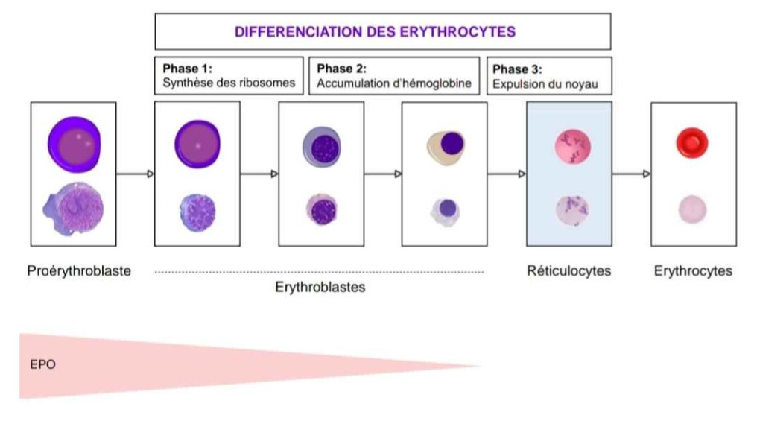
Question 41
Question 40
- Item A → Les spectrines, des protéines homodimériques, façonnent la capacité des globules rouges …
Oh non, le mot qui gâche l’item... En effet, la spectrine, située dans le squelette de la membrane plasmique des globules rouges (ou érythrocytes ou hématies), est une protéine qui leur permet de se déformer et de pouvoir passer dans les capillaires inférieures à 7.5 µm. Elle résulte de l’assemblage de deux sous-unités différentes : une chaîne α (= α spectrine) et une sous-unité β (= β spectrine). Cela veut donc dire que la spectrine est un hétérodimère et non un homodimère, car les deux sous-unités ne sont pas identiques ! Voilà où était le piège...
C Item B → Après l’accumulation d’hémoglobines au sein de la cellule, les érythroblastes expulsent… Oui, c’est bien cela ! J’ajoute qu’avant l’accumulation d’hémoglobines, les érythroblastes synthétisent un max de ribosomes, puis il y a accumulation d’hémoglobines grâce à ces derniers, puis les étapes suivantes décrites dans l’item. Tout ce processus pour former des globules rouges est appelé érythro-poïèse, et dépend de l’érythropoïétine (EPO), une hormone stimulant la synthèse de globules rouges, permettant notamment aux proérythroblastes de devenir des érythroblastes. Je remets le schéma des étapes de la production de GR ci-dessous :
Diapo 9, Tissu Sanguin, Pr Chrétien et Pr Mouton-Liger

- Item C → Après environ 120 jours, les érythrocytes sont physiologiquement détruits dans la … Encore un item quasi vrai qui ne l’est pas à cause d’un seul mot... En effet, les GR vivent 120 jours avant d’être physiologiquement détruits. Mais ce sont la moelle osseuse, la rate et le foie qui les
Concernant l’hémoglobine, laquelle (lesquelles) des propositions suivantes est (sont) exacte(s) ?
- La globine est la partie non protéique de l’hémoglobine, elle est constituée d’un noyau porphyrique et d’un atome de fer ferreux Fe2+
- L’hémoglobine de la période fœtale jusqu’à la naissance est composée à 98% de type HbA1 et à 2% de type HbA2


C. Lors de la différenciation des érythrocytes, la phase 2 correspond à l’accumulation d’hémoglobine
D. C’est l’hémoglobine qui donne sa couleur rouge au sang
E. 1 molécule d’hémoglobine peut fixer 4 molécules d’oxygène, car elle possède 4 hèmes
Question 41
- Item A → La globine est la partie non protéique de l’hémoglobine, elle est constituée d’un noyau …
Aïe, c’est l’inverse… La globine est la partie protéique qui est constituée de 4 chaînes protéiques identiques 2 à 2. Tandis que dans l’item c’est la définition de l’hème qui est donnée.
- Item B → L’hémoglobine de la période fœtale jusqu’à la naissance est composée à 98% de type …
Toujours pas
de la période fœtale jusqu’à la naissance est elle composée à 85% de type HbF. Petit mnémo : F pour Fœtal, et A pour Adulte
C Item C → Lors de la différenciation des érythrocytes, la phase 2 correspond à l’accumulation …
. C’est la composition de l’hémoglobine ADULTE qui est donnée ici !! L’hémoglobine
TOUTAFÉ ! Je te laisse regarder la correction de la question 46 item B avec la slide du cours .
C Item D → C’est l’hémoglobine qui donne sa couleur rouge au sang
C’est exactement ça ! Plus précisément c’est l’atome de fer ferreux Fe²⁺ qui donne sa couleur rouge à l’hémoglobine une fois qu’il a fixé de l’oxygène notamment.

les monocytes ont comme but de sortir du sang et de se différencier dans les tissus, où ils acquièrent alors leurs fonctions. Voir item E.
- Item D → Leur surface est lisse
Non, peut être un peu alambiqué comme item, mais ce qu’il faut retenir c’ est que les monocytes possèdent de très nombreux prolongements cytoplasmiques.
C Item E → Ils peuvent se différencier en macrophages ou encore en cellules dendritiques
Yesss c’est ça ! Les monocytes se différencient soit en macrophages soit en cellules dendritiques. De plus, selon les tissus où ils se situent, les macrophages prennent différents noms : macrophages dans les tissus conjonctifs, microglies pour le système nerveux central, cellules de Küpfer pour le foie et ostéoclastes dans le tissu osseux.
Réponses vraies : C et E

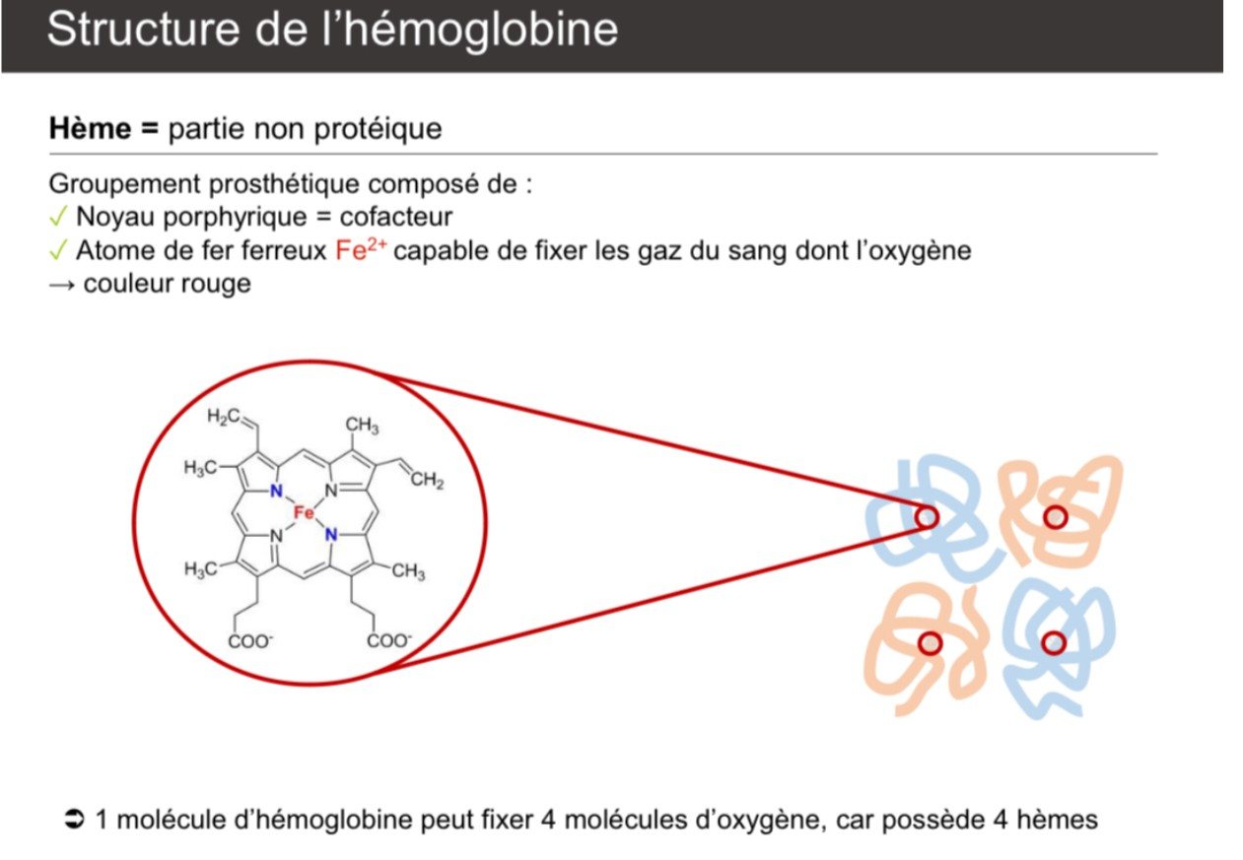
Question 43
C Item E → 1 molécule d’hémoglobine peut fixer 4 molécules d’oxygène, car elle possède 4 hèmes
On finit avec une belle phrase de ton cours et une belle slide qui rappelle tout ça
Diapo 18, Tissu Sanguin, Pr Chrétien et Pr Mouton-Liger

Réponses vraies : C, D et E
Concernant les leucocytes, laquelle (lesquelles) des propositions suivantes est (sont) exacte(s) ?
A. Les molécules du CMH de classe I servent à la reconnaissance du non soi
B. Ils participent aux réactions immunitaires innées et acquises des phénomènes inflam-matoires
- Ils n’interviennent pas dans les réactions immunes pathologiques
D. La diapédèse se fait en trois étapes
E. Ils peuvent phagocyter un agent pathogène et le détruire dans les phagolysosomes

Question 42
Concernant les monocytes, laquelle (lesquelles) des propositions suivantes est (sont) exacte(s) ?
Question 43
- Item A → Les molécules du CMH de classe I servent à la reconnaissance du non soi
Attention à ne pas confondre classe I et II ! Les molécules de classe I servent à la reconnaissance du soi et sont des protéines transmembranaires présentes sur toutes les cellules nucléées et également sur les plaquettes. Les molécules de classe II ne sont retrouvées qu’à la surface des cellules présentatrices d’antigènes (CPA).
C Item B → Ils participent aux réactions immunitaires innées et acquises des phénomènes … Exactement, c’est tout droit sorti de votre cours. Pour rappel, l’immunité innée correspond aux réactions non spécifiques, immédiates et identiques à chaque contact avec un agent pathogène. De l’autre côté, l’immunité acquise ou adaptative consiste en des réactions spécifiques d’un antigène, retardées lors du 1er contact antigénique mais plus rapides et efficaces lors des contacts ultérieurs, grâce à la mémoire immunologique.
- Item C → Ils n’interviennent pas dans les réactions immunes pathologiques
Et si, ils interviennent notamment dans deux mécanismes pathologiques à savoir les réactions d’hyper-sensibilité qui sont des réactions excessives de l’organisme, vis à vis d’un antigène exogène inoffensif, et les réactions auto-immunes, des réactions anormales de l’organisme, vis à vis d’un antigène du soi.
C Item D → La diapédèse se fait en trois étapes
C’est tout juste. La diapédèse si vous ne vous en souvenez pas c’est le passage des leucocytes du compartiment sanguin au tissu où il pourra se différencier. Ces trois étapes sont dans l’ordre :
- CFU-GM est le progéniteur commun aux granulocytes éosinophiles et aux monocytes
- Ils possèdent un noyau central et arrondi
C. Ils ont une durée de vie très courte dans le sang, d’environ 24h
D. Leur surface est lisse
E. Ils peuvent se différencier en macrophages ou encore en cellules dendritiques
Question 42
- Item A → CFU-GM est le progéniteur commun aux granulocytes éosinophiles et aux monocytes
Aïe…vraiment pas sympa mais CFU-GM est le progéniteur commun aux granulocytes NEUTRO-PHILES et aux monocytes. Le précurseur des granulocytes EOsinophiles est CFU-Eo et celui des Basophiles est CFU-B. Ce cours n’est vraiment pas facile, en particulier tout ce qui est précurseur, donc pas d’inquiétude si vous avez du mal ça va venir progressivement !
- Item B → Ils possèdent un noyau central et arrondi
Nope, les monocytes possèdent bien un noyau central mais il est réniforme (ou en forme de fer a cheval).
C Item C → Ils ont une durée de vie très courte dans le sang, d’environ 24h
Absolument ! C’est dû au fait que les monocytes n’ont pas de rôle lorsqu’ils sont dans le sang. En effet,

Question 45
- Attachement et roulade sur cellules endothéliales bordant les capillaires par l’intermédiaire de liaisons faibles avec des sélectines.
- Margination par création de liaisons fortes entre les intégrines portées par leucocytes et celles exprimées par les cellules endothéliales.
- Diapédèse proprement dite, entre 2 cellules de l’endothélium (sans destruction des cellules).

C Item E → Ils peuvent phagocyter un agent pathogène et le détruire dans les phagolysosomes Exactement, et ils peuvent également détruire l’agent pathogène en dégranulant, dans ce cas les substances libérées détruisent l’agent pathogène en dehors de la cellule.
Réponses vraies : B, D et E
Concernant les lymphocytes, laquelle (lesquelles) des propositions suivantes est (sont) exacte(s) ?
- Les 3 grandes sous-populations de lymphocytes sont distinguables en histologie ou en cytologie standard
- La durée de vie des lymphocytes peut aller de quelques jours à quelques mois
C. La moelle hématopoïétique va produire des lymphocytes pré-T qui vont ensuite ma-turer dans le thymus
D. Les lysosomes dans le cytoplasme des petits lymphocytes présentent des granulations azurophiles
E. Le noyau du lymphocyte est encoché, il a une chromatine dense et il présente un nucléole très large

Question 44
Concernant les granulations, laquelle (lesquelles) des propositions suivantes est (sont) exacte(s) ?
A. Les granulations secondaires sont retrouvées dans les 3 types de granulocytes
- Les granulations primaires des polynucléaires neutrophiles sont azurophiles, pourpres, non spécifiques et chargées en myéloperoxydases
- Les granulations secondaires des éosinophiles sont réfringentes
- Les granulations des basophiles sont petites, violettes et masquent le noyau en microscopie optique
- Les granulations des éosinophiles sont allongées en forme d’haltères en microscopie électronique

Question 45

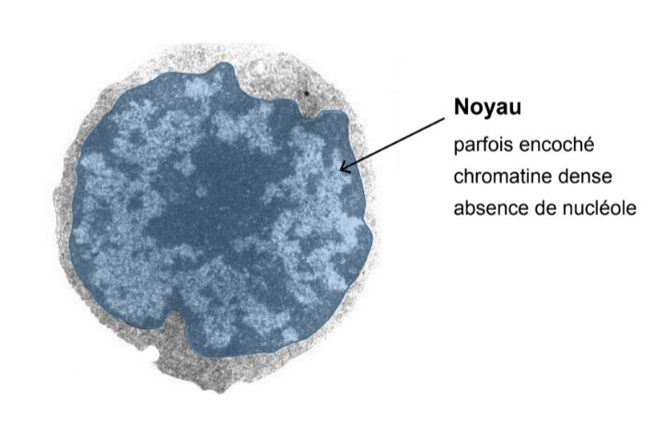
  - Item A → Les 3 grandes sous-populations de lymphocytes sont distinguables en histologie ou en …
On commence avec une petite question piège hehe. Retenez bien que les 3 grandes sous populations
de lymphocytes (B, T et NK) ne sont PAS distinguables en histologie ou en cytologie standard.
  - Item B → La durée de vie des lymphocytes peut aller de quelques jours à quelques mois
HOP HOP HOP ! On fait bien attention juuuuusqu’à la fin de l’item. Les lymphocytes ont une durée
de vie qui peut aller de quelques jours à plusieurs ANNÉES.
C Item C → La moelle hématopoïétique va produire des lymphocytes pré-T qui vont ensuite maturer … OUIII c’est tout bon Cette maturation va permettre de produire 2 types de lymphocytes T ma-tures : les lymphocytes T4 (Helper) et les T8 (Cytotoxiques).
  - Item D → Les lysosomes dans le cytoplasme des petits lymphocytes présentent des granulations … EHHHH non, encore un petit piège sorry Ce sont les lysosomes des GRANDS lymphocytes qui ont des granulations azurophiles. Dites vous que les petits lymphocytes vont vraiment avoir un cytoplasme peu abondant et donc pas de places pour des lysosomes.
  - Item E → Le noyau du lymphocyte est encoché, il a une chromatine dense et il présente un … Dernier petit piège (me tapez pas svp). Tout est bon, le noyau est bien encoché, avec une chromatine bien dense MAIS il n’a PAS de nucléole. Je vous remets un petit schéma pour bien visualiser tout ça. Allez courage, vous êtes des boss !!


Diapo 49, Tissu Sanguin, Pr Chrétien et Pr Mouton-Liger
Question 44
- Item A → Les granulations secondaires sont retrouvées dans les 3 types de granulocytes
Eh non
dases ! Les secondaires sont spécifiques de chaque granulocyte.
c’est le cas des granulations primaires, qui contiennent essentiellement de la myéloperoxy-
C Item B → Les granulations primaires des polynucléaires neutrophiles sont azurophiles, pourpres, …
Yes ! Polynucléaire = granulocyte, et pour rappel, les granulations secondaires des neutrophiles sont spécifiques et à peine visibles en MGG (May-Grünwald Giemsa).
C Item C → Les granulations secondaires des éosinophiles sont réfringentes
Exactement ! Réfringent veut dire qui produit de la réfraction. Elles ont une couleur rose/orangée en MGG.
- Item D → Les granulations des basophiles sont petites, violettes et masquent le noyau en …
Le piège ! Tout est bon sauf sur la taille : les granulations des basophiles sont très grosses (jusqu’à 1 µm) ! Au microscope électronique, ces granulations sont caractérisées par le fait qu’elles soient très grosses et denses en électron.
- Item E → Les granulations des éosinophiles sont allongées en forme d’haltères en microscopie … Confusion avec les neutrophiles ! Les granulations des éosinophiles contiennent quant à elles un cristal constitué de MBP (myelin basic protein) en ME.
Réponses vraies : B et C

Réponse vraie : C

Cet examen blanc a été réalisé par :

Rédacteurs :
Aldo RUCINE (DFGSM2, RMGT Chimie 24-25), Gabriel KALDAS (K1, MA 24-25), Killian MADEJ
(DFGSM2, RMEB SHS 24-25), Semih YAZICI (L.AS 2 Sciences Biomédicales), Alyssa BARTOUX (DFGSM2), Laura OUAKI (DFGSM2, RM Histologie-Embryologie 24-25), Philippe KOLEV (DFGSM2, CMI 24-25), Ihssene SLIMANI (L.AS 2 SIAS), Harold MISCHLER (DFGSM2), Ines VAZ
(DFGSP2, RMGT Biologie Cellulaire 24-25), Diana LIN (L.AS 2 SIAS), Morjane NOUNOUHI (DFGSM2, MA 24-25), Lucie BOULNOIS (DFGSM2), Liana PARDUTIU (DFGSM2), Clémentine
GUITEL (L1 Chimie), Salma DRIS (DFGSM3, RM Histologie-Embryologie 23-24)

Relecteurs :
Ines VAZ (DFGSP2, RMGT Biologie Cellulaire 24-25), Liana PARDUTIU (DFGSM2), Marine HUANG (DFGSM2), Maryam HAMOUDA (L.AS 2 Sciences Biomédicales), Noémie SCHMITT (DFGSM2), Philippe KOLEV (DFGSM2, CMI 24-25), Laura OUAKI (DFGSM2, RM
Histologie-Embryologie 24-25), Ihcène BENALLOU (DFGSM3), Ihssene SLIMANI (L.AS 2 SIAS), Géraldine ZIMMER (DFGSM2), Alyssa BARTOUX (DFGSM2), Aldo RUCINE (DFGSM2, RMGT
Chimie 24-25), Marwa BELHASEN (L.AS 3 Chimie), Marion STEINMETZ (DFGSM2), Alycia OUNINI (DFGSM2), Killian MADEJ (DFGSM2, RMEB SHS 24-25), Salma DRIS (DFGSM3, RM
Histologie-Embryologie 23-24)

Convertisseurs LATEX :
Laura OUAKI (DFGSM2, RM Histologie-Embryologie 24-25)

Un grand merci aux VP Tuto PASS :
Tamina MOUHAMED (DFGSM2) et Lisa GRILO (DFGSM2)

Et enfin un immense merci aux tuteurs et tutrices de la team Fibronec-Team

Ce support est proposé en collaboration avec l’équipe pédagogique de l’université Certains schémas de ce support sont issus des diapositives des enseignants d’Université Paris Cité.

Sous la coordination de Laura OUAKI (DFGSM2, RM Histologie-Embryologie 24-25) et Salma DRIS (DFGSM3, RM Histologie-Embryologie 23-24)

Prenez votre grille en photo avant de la rendre.
Vos note et classement sont disponibles sur le site a2sup.fr. Si vous constatez une erreur, envoyez la photo de votre grille sur l’adresse grilles@a2sup.fr

forum
L’A2SUP répond à vos questions sur le forum : forum.a2sup.fr

Question de cours : Titre du cours Photo/Diapo/Figure/Paragraphe Question
Les règles du forum

Utilise la loupe (en haut à droite)
Questions exos/annales : Qxx (ex : Q03 et non Q3) Énoncé
Questions

L’A2SUP est connectée ! Pour ne rater aucune info :



A2SUP @A2SUP @A2SUP

